Федеральное государственное бюджетное образовательное учреждение
высшего образования «Красноярский государственный медицинский университет
имени профессора В.Ф. Войно-Ясенецкого»
Министерства здравоохранения Российской Федерации
Фармацевтический колледж

ДНЕВНИК
производственной практики

МДК. 02.02. Контроль качества лекарственных средств .

Ф.И.О . Саенко Олеси Сергеевны .

Место прохождения практики АО «Губернские Аптеки» Аптека №344 г. Красноярск, ул. Яковлева, 59 . (медицинская/фармацевтическая организация, отделение)

с «27» октября 2022 г. по «09» ноября 2022 г.

Руководители практики:
Общий – Фисенко Лилия Викторовна .р Заведующая аптекой
Непосредственный – Попова Мария Ивановна Провизор - аналитик
Методический – . Ростовцева Лидия Вениаминовна . .а Преподаватель

Красноярск, 2022

Содержание

Цели и задачи практики

Знания, умения, практический опыт, которыми должен овладеть студент после прохождения практики

Тематический план
- График прохождения практики
- Инструктаж по технике безопасности
- Содержание и объем проведенной работы
- Отчет по производственной практики (цифровой, текстовой)

Цель производственной практики по МДК. 02.02. Контроль качества лекарственных средств» состоит в закреплении и углублении теоретической подготовки обучающегося, приобретении им практических умений, формировании компетенций, составляющих содержание профессиональной деятельности фармацевта.
Задачами являются:
- Ознакомление со структурой производственной аптеки и организацией работы провизора аналитика;
- Формирование умений и практического опыта при проведении внутриаптечного контроля лекарственных средств;
- Обучение организации рабочего места провизора аналитика, соблюдение санитарно-гигиенического режима, охраны труда, техники безопасности и противопожарной безопасности;
- Обучение студентов оформлению документов первичного учета;
- Формирование основ социально-личностной компетенции путем приобретения студентом навыков межличностного общения с фармацевтическим персоналом.

Знания, умения, практический опыт, которыми должен овладеть студент после прохождения практики
Знания:
- нормативно-правовая база по изготовлению лекарственных форм и внутриаптечному контролю;
- порядок выписывания рецептов и требований;
- требования производственной санитарии;
- физико-химические свойства лекарственных средств;
- методы анализа лекарственных средств;
- виды внутриаптечного контроля;
- правила оформления лекарственных средств к отпуску;
Умения:
- проводить обязательные виды внутриаптечного контроля качества лекарственных средств, регистрировать результаты контроля, упаковывать и оформлять лекарственные средства к отпуску, пользоваться нормативной документацией;
Практический опыт:
- проведения обязательных видов внутриаптечного контроля лекарственных средств и оформления их к отпуску.

Прохождение данной производственной практики направлено на формирование у обучающихся следующих общих (ОК) и профессиональных (ПК) компетенций:
ОК 1. Понимать сущность и социальную значимость своей будущей профессии, проявлять к ней устойчивый интерес
ОК 2. Организовывать собственную деятельность, определять методы и способы выполнения профессиональных задач, оценивать их эффективность качество.
ОК 3. Принимать решения в стандартных и нестандартных ситуациях и нести за них ответственность.
ОК 4. Осуществлять поиск и использования информации, необходимой для эффективного выполнения профессиональных задач профессионального и личностного развития.
ОК 5. Использовать информационно-коммуникационные технологии в профессиональной деятельности.
ОК 6. Работать в коллективе и команде, эффективно общаться с коллегами, руководством, потребителями.
ОК 7. Брать на себя ответственность за работу членов команды (подчиненных), результат выполнения заданий.
ОК 8. Самостоятельно определять задачи профессионального и личностного развития. Заниматься самообразованием, осознанно планировать повышения квалификации.
ОК 9. Ориентироваться в условиях частной смены технологии в профессиональной деятельности.
ОК 10. Бережно относиться к историческому наследию и культурным традициям народа, уважать социальные, культурные и религиозные различия.
ОК 11. Быть готовым брать на себя нравственные обязательства по отношению к природе, обществу и человеку.
ОК 12. Вести здоровый образ жизни, заниматься физической культурой и спортом для укрепления здоровья, достижения жизненных и профессиональных целей.
ПК 1.2. Отпускать лекарственные средства населению, в том числе по льготным рецептам и по требованиям учреждений здравоохранения.
ПК 1.6, ПК 2.4.Соблюдать правила санитарно-гигиенического режима, охраны труда, техники безопасности и противопожарной безопасности.
ПК 2.3. Владеть всеми видами внутриаптечного контроля лекарственных средств.
ПК 2.5. Оформлять документы первичного учета.

Тематический план

№ | Наименование разделов и тем практики |  | Всего часов
1. | Знакомство с организацией и устройством рабочего места провизора – аналитика |  | 6
2 | Проведения анализа воды очищенной, лекарственных средств поступающих из помещения хранения в ассистентскую комнату. |  | 6
3 | Проведение внутриаптечного контроля порошков |  | 18
4 | Проведения внутриаптечного контроля жидких лекарственных форм |  | 18
5 | Проведения внутриаптечного контроля мягких лекарственных форм |  | 6
6 | Проведение внутриаптечного контроля стерильных и асептических лекарственных форм |  | 18
 | Итого |  | 72
Вид промежуточной аттестации |  | дифференцированный зачет

График прохождения практики

Дата | Время начала  работы | Время окончания работы | Оценка | Подпись руководителя
27.10.2022 | 8:00 | 14:00
28.10.2022 | 8:00 | 14:00
29.10.2022 | 8:00 | 14:00
31.10.2022 | 8:00 | 14:00
01.11.2022 | 8:00 | 14:00
02.11.2022 | 8:00 | 14:00
03.11.2022 | 8:00 | 14:00
04.11.2022
05.11.2022 | 8:00 | 14:00
07.11.2022 | 8:00 | 14:00
08.11.2022 | 8:00 | 14:00
09.11.2022 | 8:00 | 14:00

Содержание и объем проведенной работы

1. Знакомство с организацией и устройством рабочего места провизора – аналитика (6 часов)

Организация и оборудование рабочего места провизора-аналитика
Рабочее место провизора–аналитика размещается в ассистентской, оснащено аналитическим столом с выдвижными ящиками, где расположены вспомогательные материалы, стулом подъемно – поворотной конструкции с регулируемой по высоте спинкой, аппаратурой для быстрого проведения анализов (рефрактометр, титровальная установка, pH-метр), реактивами и другими средствами (пипетки, груши и т. д.). Провизор–аналитик обеспечен справочной литературой и НТД по контролю качества лекарственных средств, методиками анализа лекарственных форм, вспомогательными таблицами.
Права и обязанности провизора-аналитика
Провизор-аналитик вправе:
- Запрашивать и получать материалы, нормативные правовые документы, необходимые для качественного исполнения должностных обязанностей;
- Вносить на рассмотрение руководства аптечной организации предложения по совершенствованию работы, связанной с предусмотренными настоящей должностной инструкцией обязанностями;
- Принимать участие в работе конференций, совещаний, секций, на которых рассматриваются вопросы, касающиеся профессиональной компетенции;
- Повышать профессиональную квалификацию на курсах усовершенствования не реже одного раза в 5 лет;
- Проходить аттестацию на присвоение квалификационной категории;
- Провизор-аналитик пользуется всеми трудовыми правами в соответствии с Трудовым кодексом РФ.

Провизор-аналитик обязан:
- Организовать контроль над качеством лекарственных средств, использовать в работе эффективные методы труда;
- Пользоваться справочной литературой, нормативными документами, приказами и инструкциями по организации и проведению контроля качества лекарственных средств в аптеке;
- Выявлять физические, химические и фармакологические несовместимости при изготовлении лекарственных форм; рассчитать высшие разовые и суточные дозы лекарственных веществ, входящих в состав различных лекарственных форм в зависимости от массы или возраста больного;
- Осуществлять на практике все виды внутриаптечного контроля - определение подлинности лекарственных веществ с использованием цветных и микрокристаллических реакций (обнаружение катионов и функциональных групп);
- Выполнять анализ очищенной воды в соответствии с требованиями Государственной Фармакопеи, проводить качественный анализ концентратов, полуфабрикатов, внутриаптечной фасовки, лекарственных веществ в стерильных лекарственных формах, в лекарственных формах сложного состава, проводить определение некоторых стабилизирующих и изотонирующих веществ в стерильных лекарственных формах и глазных каплях;
- Проводить количественное определение вещества в растворе рефрактометрическим методом с использованием рефрактометрических таблиц и формул расчета;
- Выполнять количественное определение веществ в лекарственных формах с использованием различных методов анализа, пользоваться формулами расчета при указанных методах анализа;
- Рассчитывать массу навески лекарственного вещества, которая требуется для проведения анализа титриметрическим методом, рассчитывать объем титрованного раствора, который потребуется для титрования заданной массы навески, вычислять отклонение в процентах от прописанной массы и оценивать качество изготовления проанализированной лекарственной формы;
- Пользоваться формулами расчета при титриметрических методах определения лекарственных веществ (в граммах, в процентах) в лекарственных формах (жидкие лекарственные формы, порошки, мази);
- Определять величину рН растворов;
- Определять концентрацию этилового спирта по плотности, проводить расчеты при получении водно-спиртовых растворов различной концентрации (алкоголеметрические таблицы);
- Проводить регистрацию результатов анализа, в случае выявления неудовлетворительного изготовления лекарственной формы, установить причину ее возникновения и принять меры по устранению ошибок;
- Изготавливать титрованные растворы, реактивы, индикаторы, определять коэффициент поправки титрованного раствора;
- Осуществлять контроль за соблюдением условий хранения, сроков годности и правильности оформления воды очищенной, внутриаптечной заготовки, полуфабрикатов, концентратов, фасовки, лекарственных средств индивидуального изготовления;
- Пользоваться аппаратами и приборами при проведении физико-химических методов анализа, содержать в исправности приборы, аппараты и весовое хозяйство;
- Составлять отчет по установленной форме о работе контрольно-аналитического кабинета (стола) аптеки.
- Систематически повышать свою квалификацию.
- Осуществлять рациональное использование трудовых, финансовых и материальных ресурсов аптеки.
- Составлять план мероприятий организационно-методической работы, план занятий по повышению квалификации сотрудников аптеки, осуществлять контроль за проведением внутриаптечной учёбы;
- Оказывать необходимую консультацию по изготовлению, контролю, оформлению к отпуску и хранению лекарственных средств специалистам аптечной организации;
- Оказывать помощь в освоении практических навыков студентам фармацевтических колледжей, ВУЗа;
- Проводить проверку аптечной организации по всем вопросам, касающимся санитарного режима, технологии лекарственных средств, контроля их качества, условий хранения и сроков годности. В случае выявления нарушений довести до сведения руководства и сотрудников аптеки;
- Проводить анализ выявленных ошибок, допущенных при изготовлении лекарственных средств, устанавливать причины, вызвавшие ошибки, поставить в известность руководство аптеки и внести предложения для их предупреждения и устранения в дальнейшем;
- Вести документооборот, служебную переписку по вопросам контроля качества лекарственных средств.
- Контролировать приём, хранение, отпуск иммунобиологических препаратов в аптечной организации, вести соответствующий учёт.
- Руководствоваться в работе принципами фармацевтической этики и деонтологии.
Техника безопасности
Общие требования безопасности:
- К работе провизора-аналитика допускаются лица, имеющие законченное специальное образование и не имеющие противопоказаний по состоянию здоровья.
- Провизор-аналитик должен проходить обязательный медицинский осмотр при поступлении на работу и периодические медицинские осмотры не реже одного раза в 12 месяцев.
- Провзор-аналитик, принятый на работу, должен пройти первичный инструктаж по охране труда на рабочем месте. Все работники проходят повторный инструктаж не реже одного раза в 6 месяцев. Результаты инструктажа фиксируются в журнале инструктажа на рабочем месте.
- Персонал обязан соблюдать правила внутреннего трудового распорядка, режимы труда и отдыха.
- В своей работе провизор-аналитик руководствуются должностными инструкциями, а также инструкциями заводов-изготовителей по эксплуатации оборудования, приборов, аппаратов, требованиями санитарного режима.
- Провизор-аналитик обязан соблюдать правила пожарной безопасности, знать места расположения средств пожаротушения.
- Провизор-аналитик должен владеть навыками оказания доврачебной помощи.
- Провизор-аналитик несет ответственность за нарушение требований настоящей инструкции. Лица, допустившие невыполнение или нарушение инструкций по охране труда, подвергаются дисциплинарному взысканию в соответствии с правилами внутреннего трудового распорядка и, при необходимости, внеочередной проверке знаний вопросов охраны труда.
- При привлечении провизора к выполнению разовых работ, не входящих в его обязанности, он должен пройти целевой инструктаж по данному виду работ.
Требования безопасности перед началом работы:
- Перед началом работы фармацевт должен надеть санитарную одежду, подготовить свое рабочее место, провести влажную уборку. На рабочем месте не должно находиться неиспользуемое в работе оборудование, электроприборы, приспособления, посуда и другие вспомогательные материалы.
- Провизор-аналитик обязан подготовить свое рабочее место, привести его в надлежащее санитарное состояние, подвергнуть влажной уборке.

- На рабочем месте не должны находиться неиспользуемые в работе оборудование, электроприборы, приспособления, посуда и другие вспомогательные материалы.
Требования охраны труда во время работы:
- Во время работы не допускается спешка, фармацевт должен следить за целостностью стеклянных приборов, оборудования и посудой и не допускать использования в работе разбитых предметов.
- При использовании различных приборов и аппаратов, средств механизации и приспособлений провизор должен руководствоваться правилами (инструкциями), изложенными в технических паспортах, прилагаемых к приборам или аппаратам. Провизор не должен пользоваться приборами без предварительного обучения работы с ними.
- При включении электроприборов и другого электрооборудования провизор должен проверить соответствие напряжения прибора, указанного в паспорте, напряжению в сети, а также наличие заземления для тех из них, которые имеют металлические корпуса. Он не должен производить включение их мокрыми руками.
- Провизор должен беречь руки от порезов, следить за целостностью использованной посуды.
- Отпускаемые лекарственные средства, содержащие ядовитые или наркотические вещества, должны храниться в специальном шкафу.
- При использовании лестниц и стремянок необходимо предварительно проверить их исправность. Запрещается применять случайные подставки (ящики, стулья и т.д.).
- Для защиты провизора от капельной инфекции на его рабочем месте должны быть оборудованы окна с двойным стеклом и боковыми отверстиями для передачи рецептов и лекарственных средств.
- Для предупреждения зрительного напряжения провизор при необходимости должен включать дополнительное местное освещение на рабочем месте.
- Провизор должен постоянно поддерживать свое рабочее место в надлежащем санитарном состоянии.
Требования безопасности по окончании работы:
- Провизор-аналитик должен отключить приборы и аппараты, которыми он пользовался в процессе изготовления лекарственных средств.
- По окончании работы провизор-аналитик должен вымыть стол теплой водой с мылом, при необходимости дезинфицирующим раствором и выполнить все требования санитарного режима.
- В конце рабочего дня провизор-фармацевт должен снять халат, шапочку, сменную обувь и убрать их в специальный шкаф, вымыть тщательно руки и выполнить все требования личной гигиены.
Требования безопасности в аварийных ситуациях:
- По окончанию работы фармацевт должен отключить приборы и аппараты, которыми он пользовался в процессе изготовления лекарственных средств, вымыть стол теплой водой с мылом, при необходимости дезинфицирующим средством и выполнить все требования санитарного режима.
- В случае розлива кислот, щелочей, других агрессивных реагентов провизор-фармацевт должен принять необходимые меры для ликвидации последствий: открыть окна, проветрить помещение, осторожно убрать пролитую жидкость.
- Если пролита щелочь, то ее надо засыпать песком (опилками), затем удалить песок (опилки) и залить это место сильно разбавленной соляной или уксусной кислотой. После этого удалить кислоту тряпкой, вымыть стол водой.
- Если пролита кислота, то ее надо засыпать песком (опилками засыпать нельзя), затем удалить пропитанный песок лопаткой, засыпать содой, соду удалить и промыть это место большим количеством воды.
- При ожоге кислотой, щелочью или другими агрессивными реагентами необходимо смыть пораженную поверхность сильной струёй воды, а затем обработать соответствующим образом.
- В случае возникновения пожара персонал действует в соответствии с инструкцией по пожарной безопасности, в первую очередь эвакуируя людей.
- В случае других аварийных ситуаций персонал должен принять меры к эвакуации людей и материальных ценностей в соответствии с планом эвакуации.
- При поражении электрическим током необходимо освободить пострадавшего от действия электрического тока, соблюдая меры безопасности, оказать ему первую доврачебную помощь и при необходимости обратиться за помощью в медицинское учреждение.
Таблица 1 – Нормативная документация по внутриаптечному контролю

Приказы  (№ приказа, год издания) | Наименования приказа
Приказ МЗ РФ от 26.10.2015 г. № 751н | «Об утверждении правил изготовления и отпуска лекарственных препаратов для медицинского применения аптечными организациями, индивидуальными предпринимателями, имеющими лицензию на фармацевтическую деятельность»
Федеральный закон от 12.04.2010 № 61-ФЗ (ред. от 14.07.2022) | «Об обращении лекарственных средств»
Государственная фармакопея XIV издания. Действует с 01.12.2018г. | Государственная фармакопея Российской Федерации — основной нормативный документ, сборник стандартов и положений, определяющий показатели качества выпускаемых в РФ лекарственных субстанций и изготовленных из них препаратов.
Приказ МЗ РФ от 24.11.2019 г. № 1094Н | «Об утверждении порядка назначения лекарственных препаратов, форм рецептурных бланков на лекарственные препараты, порядка оформления указанных бланков, их учета и хранения, форм бланков рецептов, содержащих назначение наркотических средств или психотропных веществ, порядка их изготовления, распределения, регистрации, учета и хранения, а также правил оформления бланков рецептов, в том числе в форме электронных документов»
Приказ МЗ РФ от 24.11.2019 г. № 1093Н | «Об утверждении правил отпуска лекарственных препаратов для медицинского применения аптечными организациями, индивидуальными предпринимателями, имеющими лицензию на осуществление фармацевтической деятельности, медицинскими организациями, имеющими лицензию на осуществление фармацевтической деятельности, и их обособленными подразделениями (амбулаториями, фельдшерскими и фельдшерско-акушерскими пунктами, центрами (отделениями) общей врачебной (семейной) практики), расположенными в сельских поселениях, в которых отсутствуют аптечные организации, а также правил отпуска наркотических средств и психотропных веществ, зарегистрированных в качестве лекарственных препаратов для медицинского применения, лекарственных препаратов для медицинского применения, содержащих наркотические средства и психотропные вещества в том числе порядка отпуска аптечными организациями иммунобиологических лекарственных препаратов»
Приказ Минздравсоцразвития РФ от 23.08.2010 №706н (ред. от 28.12.2010) | «Об утверждении Правил хранения лекарственных средств»
Приказ МЗ РФ от 31 августа 2016 г. N 646н | «Об утверждении правил надлежащей практики хранения и перевозки лекарственных препаратов для медицинского применения»
Таблица 2 – Виды внутриаптечного контроля
Сущность контроля | Объекты контроля
Приёмочный контроль
Проверка поступающих лекарственных средств на соответствие требованиям по показателям:  1."Описание" - проверка внешнего вида, агрегатного состояния, цвета, запаха лекарственного средства;  2. "Упаковка" – проверка целостности и соответствия физико-химическим свойствам лекарственных средств;  3. "Маркировка" - проверка соответствия маркировки первичной, вторичной упаковки лекарственного средства требованиям документа в области контроля качества, наличие листовки-вкладыша на русском языке в упаковке (или отдельно в пачке на все количество готовых лекарственных препаратов);  4. Проверка правильности оформления сопроводительных документов, включая документы, подтверждающие качество лекарственных средств. | Все поступающие лекарственные средства (независимо от источника их поступления) подвергаются приемочному контролю
Письменный контроль
Проверка соответствия записей в паспорте письменного контроля назначениям в рецепте или требовании, правильности произведенных расчетов | Все лекарственные препараты, изготовленные по рецептам и требованиям, а также в виде внутриаптечной заготовки
Опросный контроль
Провизором, осуществляющим контрольную функцию, называется первое входящее в состав лекарственного препарата лекарственное средство, а в лекарственных препаратах сложного состава указывается также его количество, после чего фармацевтом (провизором) указываются все иные используемые лекарственные средства и их количества. При использовании конц. растворов указывается также их состав и концентрация. | Применяется выборочно после изготовления фармацевтом (провизором) не более 5 лекарственных форм.
Органолептический контроль
Заключается в проверке лекарственного препарат по внешнему виду, запаху, однородности смешивания, отсутствие механических включений в жидких лекарственных формах. | Все лекарственные препараты
Физический контроль
Заключается в проверке общей массы или объема лекарственного препарата, количества и массы отдельных доз (не менее трех доз), входящих в лекарственный препарат.  В рамках физического контроля проверяется также качество укупорки изготовленного лекарственного препарата. | Физический контроль осуществляется обязательно в отношении:  - лекарственных препаратов предназначенных для применения у детей до 1 года, содержащих наркотические средства, психотропные и наркотические вещества, лекарственных препаратов, требующих стерилизации, суппозиториев, инъекционных гомеопатических растворов, настоек гомеопатических матричных.  Лекарственные препараты, изготовленные по рецептам, требованиям проверяются выборочно, не менее 3% от количества изготовленных за день с учетом всех лекарственных форм.  Лекарственные препараты, изготовленные в виде внутриаптечной заготовки, подлежат физическому контролю в количестве не менее 3 упаковок каждой серии.
Химический контроль
Заключается в оценке качества изготовления лекарственных препаратов по показателям:  - качественный анализ:  подлинность лекарственных средств  - количественный анализ:  количественное определение лекарственных средств | Качественному анализу подвергаются обязательно:  - вода очищенная и вода для инъекций;  - все лекарственные средства и концентрированные растворы, поступающие из помещения хранения в помещения для изготовления лекарственных форм;  - лекарственные средства, поступившие в аптечную организацию, в случае возникновения сомнения в их качестве;  - субстанции в штангласах, находящиеся в помещении изготовления лекарственных препаратов, при их заполнении.  - расфасованные лекарственные средства;  Выборочно проверяются лекарственные препараты различных лекарственных форм, изготовленные фармацевтом (провизором) у каждого фармацевта не менее 10% от общего количества изготовленных лекарственных форм в течение рабочего дня.
Полный химический контроль | Подвергаются обязательно  - все растворы для инъекций и инфузий до стерилизации, включая определение величины рН, изотонирующих и стабилизирующих веществ.  Растворы для инъекций и инфузий после стерилизации проверяются на величину рН, подлинность и количественное содержание действующих веществ;  - стабилизаторы в этих растворах после стерилизации проверяются в случаях, предусмотренных действующими нормативными документами (методическими указаниями).  - стерильные растворы для наружного применения;  - глазные капли и мази, содержащие наркотические и ядовитые вещества. При анализе глазных капель содержание в них изотонирующих и стабилизирующих веществ определяется до стерилизации;  - все лекарственные формы для новорожденных детей и детей до 1 года;  - растворы атропина сульфата и кислоты хлористоводородной (для внутреннего употребления), растворы серебра нитрата;  - все концентрированные растворы;  - лекарственные препараты в виде внутриаптечной заготовки каждой серии;  - стабилизаторы, применяемые при изготовлении растворов для инъекций и инфузий, буферные растворы, применяемые при изготовлении глазных капель;  - концентрация спирта этилового при разведении в аптеке и в случае возникновения сомнения в его качестве при поступлении.  Качественному и количественному анализу (полный химический контроль) подвергаются выборочно:  - лекарственные формы, изготовленные по рецептам и требованиям лечебных учреждений в количестве не менее 3 лекарственных форм при работе в одну смену с учетом всех видов лекарственных форм.  Особое внимание обращается на лекарственные формы для детей, применяемые в глазной практике, содержащие наркотические и ядовитые вещества, растворы для лечебных клизм.
Контроль при отпуске
Проверяется соответствие:  - упаковки лекарственного препарата физико-химическим свойствам входящих в них лекарственных средств;  - указанных в рецепте или требовании доз наркотических средств, психотропных, сильнодействующих веществ возрасту пациента;  - реквизитов рецепта, требования сведениям, указанным на упаковке изготовленного лекарственного препарата;  - маркировки лекарственного препарата требованиям. | Обязательно все изготовленные лекарственные препараты.

Таблица 3 – Сроки годности лекарственных форм, изготавливаемых в аптеке

№ | Состав лекарственной формы  (по рецепту, требованию) | Срок годности  (продолжительность хранения, сутки)
1. | Rp.: Acidi ascorbinici 1,5  Glucosi 0.5  D.t.d. №.10  D. S. Внутрь по 1 порошку 2 раза в день. | 30 суток
2. | Rp.: Sol. Riboflavini 0,02% - 10 ml  D.S. По 1-2 капли в каждый глаз 2 раза в день. | 3 месяца
3. | Rp.: Acidi acetylsalicylici 0,5  Acidi ascorbinici 0,3  Calcii gluconati 0,3  Diphenhydramini 0,02  Rutini 0,02  D.t.d. №.10  D. S. Внутрь по 1 порошку 3 раза в день. | 30 суток
4. | Rp.: Sol. Chlorhexidini 0,1 % – 200,0  D. S. Для обработки. | 10 суток
5. | Rp.: Sol. Hydrogenii peroxidi 3% – 200 ml  D. S. Для обработки. | 10 суток
6. | Rp.: Ung. Acidi salicylici 0,5% – 50,0  D. S. Наносить на поражённые участки кожи. | 10 суток
7. | Rp.: Ung. Furacilini 0,2% – 50,0  D. S. Наносить на поражённые участки кожи. | 30 суток
8. | Rp.: Sol. Magnii sulfatis 33% – 200,0  D. S. По 1 столовой ложке 3 раза в день. | 10 суток
9. | Rp.: Sol. Euphyllini 1% – 200 ml  D. S. Для физиолечения. | 10 суток
10. | Rp.: Sol. Lugoli 1% – 100 ml  D. S. Для обработки. | 10 суток

2. Проведение анализа воды очищенной, лекарственных средств поступающих из помещения хранения в ассистентскую комнату (6часов)
Протокол №1 от « 03 » ноября 2022

1. Вода очищенная (Aqvae purificata)
2. Описание: Бесцветная прозрачная жидкость, без запаха, вкуса и механических включений. Значение рН должно быть в пределах 5,0 - 7,0.
3.Испытания на чистоту:
- Испытание на хлориды
К 10 мл воды очищенной прибавляют 0,5 мл азотной кислоты, 0,5 мл 2% раствора серебра нитрата, перемешивают и оставляют на 5 минут. Не должно быть опалесценции.
Ag⁺ + Cl⁻ → AgCl↓
- Испытание на сульфаты
К 10 мл воды очищенной прибавляют 0,5 мл хлористоводородной кислоты разведенной 8,3% и 1 мл 5% раствора бария хлорида, перемешивают и оставляют на 10 минут. Не должно быть помутнения.
Ba²⁺ + SO4²⁻ → BaSO4↓
- Испытание на соли кальция, магния
К 100 мл прибавляют 2 мл аммиачного буфера, pH 10,0 50 мг индикатора эриохрома черного и 0,5 мл 0,01М раствора Трилона Б. Должно наблюдаться чисто синее (без фиолетового оттенка) окрашивание раствора.
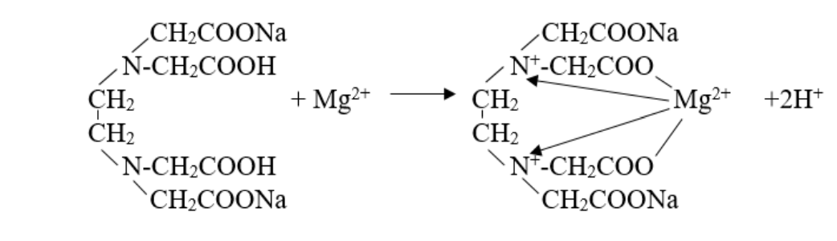
Оформление сборника воды очищенной

Aqua purificata
Дата: 04.11.22
Анализ №1
Проверил

Протокол №2

Протокол № 2 от « 03 » ноября 2022

1. Вода очищенная для стерильных лекарственных форм (Aqua purificata sterilis)
2. Описание: Бесцветная прозрачная жидкость, без запаха, вкуса и механических включений. Значение рН должно быть в пределах 5,0 - 7,0 .
3.Испытания на чистоту:
- Испытание на хлориды
К 10 мл воды очищенной прибавляют 0,5 мл азотной кислоты, 0,5 мл 2% раствора серебра нитрата, перемешивают и оставляют на 5 минут. Не должно быть опалесценции.
Ag⁺ + Cl⁻ → AgCl↓
- Испытание на сульфаты
К 10 мл воды очищенной прибавляют 0,5 мл хлористоводородной кислоты разведенной 8,3% и 1 мл 5% раствора бария хлорида, перемешивают и оставляют на 10 минут. Не должно быть помутнения.
Ba²⁺ + SO4²⁻ → BaSO4↓
- Испытание на соли кальция, магния
К 100 мл прибавляют 2 мл аммиачного буфера, pH 10,0 50 мг индикатора эриохрома черного и 0,5 мл 0,01М раствора Трилона Б. Должно наблюдаться чисто синее (без фиолетового оттенка) окрашивание раствора.
- Испытание на диоксид углерода
При взбалтывании воды очищенной с равным объемом раствора кальция гидроксида (известковой воды) в наполненном доверху и хорошо закрытом сосуде не должно быть помутнения в течении 1 часа.
Ca(OH)2 + CO2 + H2O → CaCO3↓ 2H2O
- Испытание на восстанавливающие вещества
100 мл воды очищенной доводят до кипения, прибавляют 0,1 мл 0,02 М раствора калия перманганата и 2 мл серной кислоты разведенной 16%, кипятят 10 минут. Розовое окрашивание должно сохраниться.
MnO4⁻ + 8H⁺ + 5e = Mn²⁺ + 4H2O
- Испытание на соли аммония
Не более 0,00002% Аммиак обнаруживается обычно реактивом Несслера по желтому или бурому окрашиванию осадка или жидкости. К 10 мл воды очищенной прибавляют 3 капли реактива Несслера, сравнивают с эталоном (1 мл стандартного раствора аммоний иона - 2мкг/мл и 9 мл воды, свободной от аммиака). Окраска в испытуемом растворе не должна быть интенсивнее эталона.
Оформление сборника воды очищенной для стерильных лекарственных форм
Дата: 04.11.22
Анализ №2
Проверил

Aqua purificata sterilis

Анализ лекарственных средств в штангласах в ассистентской комнате
Протокол № 3 от « 03 » ноября 2022

- Натрия хлорид (Natrii chloridum)
- NaCl
- Белый кристаллический порошок или крупинки, или бесцветные кристаллы, легко растворим в воде, мало растворим в спирте 96%.
- Реакции подлинности:
Катион натрия Na⁺:
- Реакция окрашивания пламени. Соль натрия, смоченная кислотой хлористоводородной 25 % и внесенная в бесцветное пламя, окрашивает его в желтый цвет.
- Реакция осаждения. Гексагидроксостибиат (V) калия K[Sb(OH)6] дает с солями натрия в нейтральной среде медленно образующийся плотный осадок белого цвета:
NaCl + K[Sb(OH)6 ] → Na[Sb(OH)6 ]↓ + KCl Na+ + [Sb(OH)6 ] - → Na[Sb(OH)6 ]↓
Реакцию проводят при охлаждении, потирая внутренние стенки пробирки стеклянной палочкой.
Хлорид-анион Cl⁻:
- Нитрат серебра AgNO3 с ионом Сl⁻ дает белый творожистый осадок хлорида серебра:
NaCI + AgNO3 → AgCl↓+ NaNO3
Осадок нерастворим в азотной кислоте 16%, но легко растворяется в аммиака растворе 10% с образованием комплексного соединения:
AgCl + 2NH3 → [Ag(NH3)2]CI
Дата: 04.11.22
Годен до 27.04.23
Заполнил
Проверил

Natrii chloridum

Протокол № 4 от « 03 » ноября 2022

- Калия хлорид (Kalii chloridum)
- KCl
- Белый кристаллический или гранулированный порошок или бесцветные кристаллы, легко растворим в воде, практически не растворим в спирте 96%.
- Реакции подлинности:
Катион калия K⁺:
- Реакция окрашивания пламени. Соль калия, внесенная в бесцветное пламя, окрашивает его в фиолетовый цвет.
- Реакция осаждения. С раствором гидротартрата натрия на холоду, при механическом трении образуется белый кристаллический осадок, растворимый в растворах минеральных кислот и растворах гидроксидов щелочных металлов.
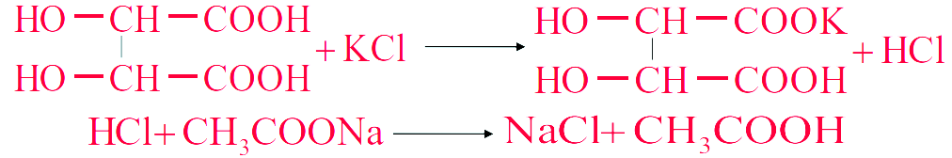
- Реакция осаждения. Со свежеприготовленным раствором гексанитрокобальтатом (III) натрия образуется желтый кристаллический осадок:
Na3[Co(NO2 )6] + 2KCl→ K2Na[Co(NO2 )6]↓ + 2KCl
Хлорид-анион Cl⁻:
- Реакция осаждения. Нитрат серебра AgNO3 с ионом Сl⁻ дает белый творожистый осадок хлорида серебра:
NaCI + AgNO3 → AgCl↓+ NaNO3
Осадок нерастворим в азотной кислоте 16%, но легко растворяется в аммиака растворе 10% с образованием комплексного соединения:
AgCl + 2NH3 → [Ag(NH3)2]CI
Дата: 04.11.22
Годен до 12.04.23
Заполнил
Проверил
Kalii chloridum
Протокол № 5 от « 03 » ноября 2022

- Натрия тиосульфат (Natrii thiosulfas)
- Na2S2O3 ∙ 5Н2О
- Бесцветные прозрачные кристаллы без запаха. В теплом сухом воздухе выветривается, во влажном воздухе слегка расплывается. При температуре около 50° плавится в кристаллизационной воде. Очень легко растворим в воде, практически нерастворим в спирте.
- Реакции подлинности:
Катион калия Na⁺:
- Реакция окрашивания пламени. Соль натрия, смоченная кислотой хлористоводородной 25 % и внесенная в бесцветное пламя, окрашивает его в желтый цвет.
- Реакция осаждения. Гексагидроксостибиат (V) калия K[Sb(OH)6] дает с солями натрия в нейтральной среде медленно образующийся плотный осадок белого цвета:
NaCl + K[Sb(OH)6 ] → Na[Sb(OH)6 ]↓ + KCl Na+ + [Sb(OH)6 ] - → Na[Sb(OH)6 ]↓
Реакцию проводят при охлаждении, потирая внутренние стенки пробирки стеклянной палочкой.
Тиосульфат- ион S2O3 ²⁻:
- Реакция осаждения. Нитрат серебра образует с раствором тиосульфата натрия белый осадок, который быстро становится желтым, затем бурым и, наконец, черным вследствие перехода в сульфид серебра:
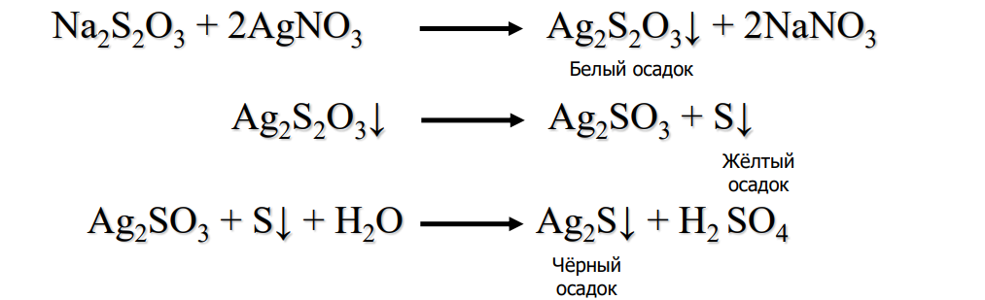
- С растворами минеральных кислот тиосульфат натрия образует тиосерную кислоту, которая разлагается с выделением серы, диоксида серы и воды:
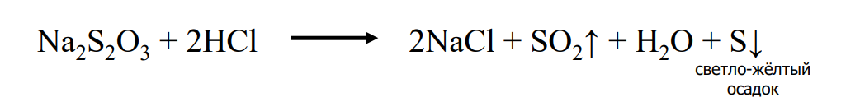
- С раствором хлорида железа (III) образуется тиосульфат железа (III) фиолетового цвета. Окраска быстро исчезает, так как эта соль восстанавливается до солей железа (II):
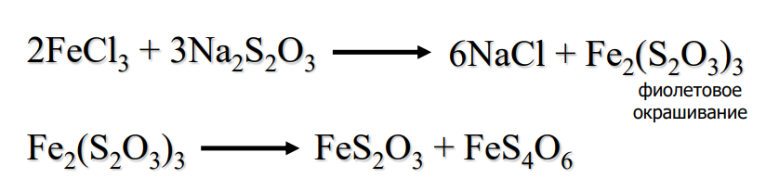
Дата: 04.11.22
Годен до 10.02.23
Заполнил
Проверил
Natrii thiosulfas

3. Внутриаптечный контроль порошков (18 часов)
Протокол № 6 от « 10 » ноября 2022

- Rp.: Dibazoli 0,05
Glucosi 0,15
M.f.pulvis
D.t.d. №10
S. По 1 порошку 2 раза в день.
- Письменный контроль
ППК №6 10.11.22  Glucosi 1,5  Dibazoli 0,5  М общ= 2,0  Р1 = 0,2 № 10  Анализ №6 | Dibazoli проверка доз:  РД: 0,05 ВРД: 0,05  СД: 0,10 ВСД: 0,15  Не завышены  0,05 * 10 = 0,5  Glucosi 0,15 * 10 = 1,5  М общ = 2,0  Р1 = 2,0/10= 0,2

- Органолептический контроль. Белый порошок без запаха, однородно смешан.
- Физический контроль:
P1= 0,2
0,2 – 100% Х = 0,02
Х – 10%
Д.О. 0,2 +/- 0,02 [0,18– 0,22 ]

- Реакции на подлинность:
На дибазол:
- Образование полийодида. В 3-5 мл воды растворяют 0,01-0,02 г ЛФ, прибавляют 3 капли разведённой соляной кислоты, 2-3 капли 0,1М раствора йода и взбалтывают. Образуется красно-серебристый осадок полийодида состава:
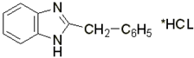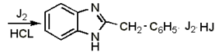
Реакцию проводят при температуре не выше 25°
- Образование серебряной соли. 0,05 г порошка растворяют в 5 мл воды и прибавляют 1,5 мл 25%-го раствора аммиака. Образующийся осадок отфильтровывают, к фильтрату, подкисленному азотной кислотой, прибавляют 1 мл 2%-го раствора нитрата серебра. Выпадает белый осадок.
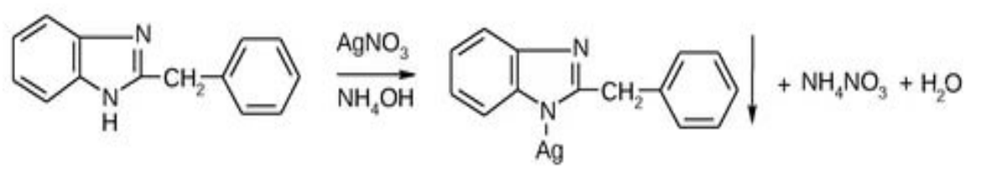
- Реакция с нитратом кобальта. К 0,01 г препарата прибавляют 3 капли 3% спиртового раствора нитрата кобальта. Образуется голубое окрашивание.
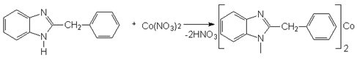
- Реакция с концентрированной серной кислотой. К нескольким крупинкам порошка прибавляют 5-6 капель концентрированной серной кислоты. При этом образуется оксониевая соль, что вызывает появление ярко-жёлтого окрашивания, постепенно переходящего в кирпично-красное. От прибавления нескольких капель воды окраска исчезает.
- Реакция с серной и азотной кислотами. Несколько крупинок порошка помещают в пробирку и прибавляют 2 мл смеси, состоящей из 1 мл концентрированной азотной кислоты и 9 мл концентрированной серной кислоты. Появляется красное окрашивание. Прибавляют по каплям при постоянном помешивании и охлаждении 5 мл воды. Окраска переходит в коричневую, жёлтую, а затем в оранжевую. При взбалтывании полученного раствора с 3 мл хлороформа, хлороформный слой окрашивается в фиолетовый цвет.
- Реакция с сульфатом меди и роданидом аммония. Несколько крупинок порошка растворяют в капле воды и прибавляют по 1 капле 0,1М раствора соляной кислоты, 3% раствора сульфата меди и 2% раствора роданида аммония. Появляется коричневый осадок.
- Реакция осаждения основания дибазола. К водному раствору прибавляют раствор гидроксида аммония, выделяется основание дибазола, которое отделяют фильтрованием, а в фильтрате хлорид ион доказывают по реакции с нитратом серебра.
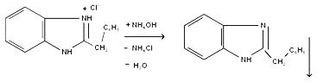
На глюкозу:
- Со свежеприготовленным раствором гидроксида меди при нагревании идёт реакция с образованием красно-кирпичного осадка (реакция Троммера):
C6H12O6 + 2Cu(OH)2 → C6H12O7 (глюконовая кислота) + CuO2↓ + H2O
- С аммиачным раствором оксида серебра идёт реакция «серебряного зеркала»
C6H12O6 + Ag2O → C6H12O7 + 2Ag↓
- Количественное определение.
Дибазол:
Метод алкалиметрии (по связанной хлористоводородной кислоте):
Отвесить 0,1 г порошка, перенести в колбу для титрования, прибавить спирто-хлороформную смесь для растворения основания дибазола, 1-2 капли индикатора фенолфталеина и оттитровать раствором 0,1 М NaOH до появления устойчивой слабо-розовой окраски.
C14H12N2*HCl + NaOH → C14H12N2 + NaCl + H2O
$$Тх/у=\frac{Cэ*Мэ}{1000}$$
$$Т\frac{х}{у}=\frac{0,1*244,7}{1000}=0,02447$$
0,05 – 0,2 а = 0,025
а – 0,1

$$Vор=\frac{а}{Т}$$
$$Vор=\frac{0,025}{0,02447}=1,02$$
$$Х гр=\frac{V*Kп*Тх/у*P1}{M}$$
$$Х гр=\frac{1,0*1*0,02447*0,2}{0,1}=0,049$$
Допустимые отклонения (табл.2):
0,05 - 100 % Х = 0,0075
Х – 15%
Д.О. 0,05 +/- 0,0075 [0,0424 – 0,0575] Удовлетворительно
- Контроль при отпуске
Этикетка с зеленой сигнальной полосой «Внутреннее» и дополнительными « Хранить в недоступном для детей месте » и « Хранить в защищенном от света месте, при температуре не выше 25°С».

Протокол № 7 от « 10 » ноября 2022

- Rp.: Papaverini 0,02
Metamizoli natrii 0,3
M.f.pulvis
D.t.d. №10
S. По 1 порошку 2 раза в день.
- Письменный контроль
ППК №7 10.11.22  Metamizoli natrii 3,0  Papaverini 0,2  М общ= 3,2  Р1 = 0,32 № 10  Анализ №7 | Papaverini проверка доз:  РД: 0,02 ВРД: 0,2  СД: 0,04 ВСД: 0,6  Не завышены  0,02*10=0,2  Metamizoli natrii проверка доз:  РД: 0,3 ВРД: 1,0  СД: 0,6 ВСД: 3,0  Не завышены  0,3*10=3,0  М общ = 3,2  Р1 = 3,2/10= 0,32

- Органолептический контроль. Белый порошок без запаха, однородно смешан.
- Физический контроль:
P1= 0,32
0,32 – 100% Х = 0,016
Х – 5%
Д.О. 0,32 +/- 0,016 [0,304–0,336]

- Реакции на подлинность:
На папаверин:
Реакции окисления за счет метоксильных групп:
- При действии на препарат концентрированной азотной кислотой появляется желтое окрашивание, при нагревании переходящее в оранжевое;
- При действии на препарат концентрированной серной кислотой при слабом нагревании появляется фиолетовое окрашивание;
- С реактивом Марки возникает желтое окрашивание, переходящее в оранжевое Реактив Марки: К 1 мл концентрированной серной кислоты прибавляют каплю формалина и охлаждают. Реактив используют свежеприготовленным.
Реакция каролиновой пробы:
- К субстанции прибавляют конц. H2SO4, уксусный ангидрид и нагревают. Возникает ярко-желтое окрашивание с зеленой флюоресценцией.
Реакция осаждения основания папаверина:
- Осаждение проводят раствором ацетата натрия, осадок основания отделяют и определяют температуру плавления (1450 -1470С). В фильтрате определяют хлорид-ион.
C20H21NO4 ∙ HCl + CH3COONa → NaCl + C20H21NO4 ↓ + CH3COOH
NaCl + AgNO3 → AgCl↓ + NaNO3
AgCl↓ + 2NH3 → [Ag(NH3)2]Cl
На метамизол натрия:
Катион натрия Na⁺:
- Реакция окрашивания пламени. Натрий, внесенный в бесцветное пламя, окрашивает его в желтый цвет.
Реакции окисления:
Анальгин проявляет выраженные восстановительные свойства, которые обусловлены неустойчивой частично гидрированной системой пиразолина и гидразиновой группировкой.
В качестве окислителей применяют: нитрат серебра, натрия нитрит, хлорид железа (III), йодат калия KJO3, перекись водорода.
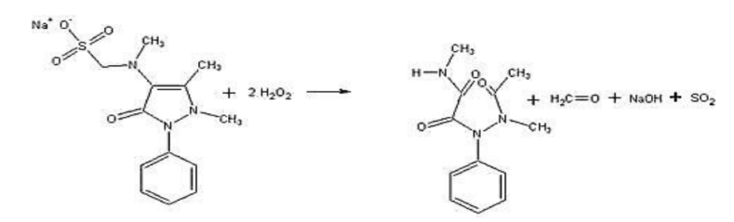
- При реакции с перекисью водорода раствор окрашивается в слегка голубой цвет, который быстро исчезает и через несколько минут раствор становится красным, реакция фармакопейная. Процесс окисления идет по схеме:

- С раствором йодата калия в кислой среде в присутствии этанола появляется малиновое окрашивание (промежуточный продукт окисления), при дальнейшем добавлении йодата калия окраска усиливается и выделяется осадок бурого цвета. Реакция фармакопейная.
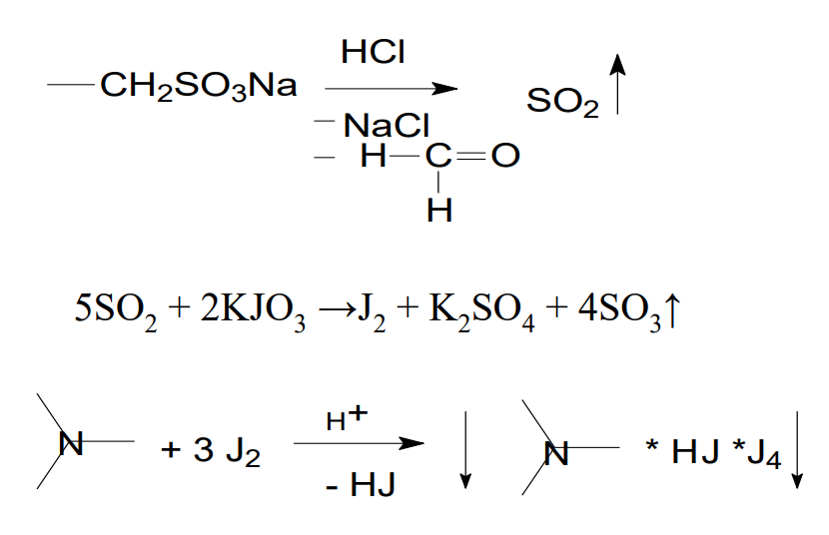
- С раствором нитрата серебра образуется серый осадок за счет выделения металлического серебра.
- С раствором хлорида железа (III) - синее исчезающее окрашивание.
- С раствором натрия нитрита - зеленовато-синее исчезающее окрашивание.
- Реакция гидролитического разложения. Реакцию проводят при нагревании с минеральными кислотами, продуктами кислотного гидролиза являются формальдегид и метиламиноантипирин:
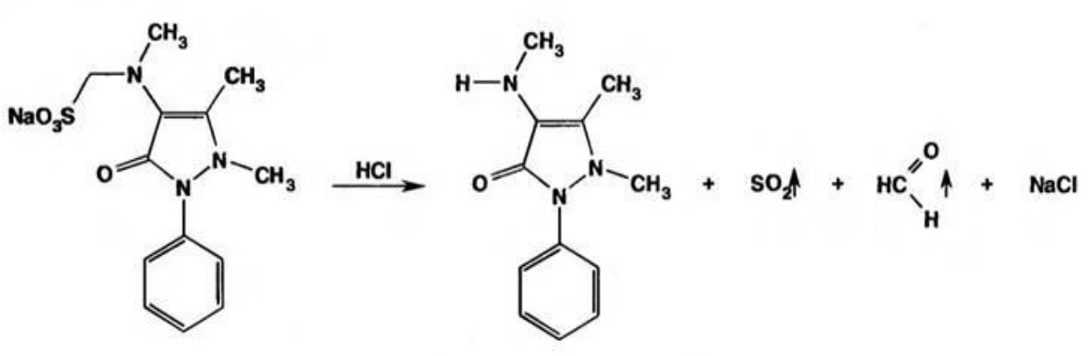
Формальдегид доказывают по реакции образования ауринового красителя с салициловой кислотой.

- Количественное определение.
Папаверин:
Метод алкалиметрии
Отвесить 0,2 г порошка, перенести в колбу для титрования, растворить в 2 мл воды, прибавить 3 мл этанола, нейтрализованного по фенолфталеину, 1-2 капли индикатора фенолфталеина и оттитровать раствором 0,1 М NaOH до розового окрашивания.
C20H21NO4 ∙ HCl + NaOH → C20H21NO4 + NaCl + H2O
$$Тх/у=\frac{Cэ*Мэ}{1000}$$
$$Т\frac{х}{у}=\frac{0,1*375,8}{1000}=0,03758$$
0,02 – 0,32 а = 0,0125
а – 0,2
$$Vор=\frac{а}{Т}$$
$$Vор=\frac{0,0125}{0,03758}=0,33$$
$$Х гр=\frac{V*Kп*Тх/у*P1}{M}$$
$$Х гр=\frac{0,38*1*0,03758*0,32}{0,2}=0,023$$
Допустимые отклонения (табл.2):
0,02 - 100 % Х = 0,04
Х – 20%
Д.О. 0,05 +/- 0,04 [0,016 – 0,024] Удовлетворительно
Метамизол натрия:

Метод йодометрии
Отвесить 0,05 г порошка, перенести в колбу для титрования, растворить в 2 мл воды, прибавить 2 мл этанола, 1 каплю раствора HCl 0,01М, 5-6 капель крахмала и оттитровать раствором 0,1М I2 до фиолетового окрашивания.
$$Тх/у=\frac{Cэ*Мэ}{1000}$$
$$Т\frac{х}{у}=\frac{0,1*175,6}{1000}=0,0176$$
0,3 – 0,32 а = 0,047
а – 0,05
$$Vор=\frac{а}{Т}$$
$$Vор=\frac{0,047}{0,0176}=2,67$$
$$Х гр=\frac{V*Kп*Тх/у*P1}{M}$$
$$Х гр=\frac{2,8*1*0,0176*0,32}{0,05}=0,31$$
Допустимые отклонения (табл.2):
0,3 - 100 % Х = 0,024
Х – 8%
Д.О. 0,3 +/- 0,024 [0,276 – 0,324] Удовлетворительно
- Контроль при отпуске
Этикетка с зеленой сигнальной полосой «Внутреннее» и дополнительными « Хранить в недоступном для детей месте » и « Хранить в защищенном от света месте, при температуре не выше 25°С».

4. Проведение внутриаптечного контроля жидких лекарственных форм (18 часов)
Протокол № 8 от « 07 » ноября 2022

- Rp.: Sol.Glucosi 5%-50 ml
D.S. По 1 чайной ложке 2 раза в день.
- Письменный контроль
ППК №8 07.11.22  Aq.purificatae ad 50 ml  Glucosi 2,75  V общ= 50 ml  Анализ №8 | Glucosi 2,5 + 10%= 2,75  Aq.purificatae 50/3*2=33 ml  V общ = 50 ml

- Органолептический контроль. Бесцветная прозрачная жидкость без запаха и механических включений со сладким вкусом.
- Физический контроль:
V общ = 50 ml
50 – 100% Х = 2
Х – 4%
Д.О. 50 мл +/- 2 [48– 52 ]

- Реакции на подлинность:
На глюкозу:
- На спиртовые гидроксилы. Реакция комплексообразования. Реакцию проводят с раствором меди сульфата в щелочной среде.
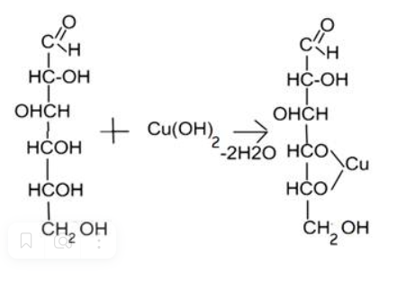

- Реакция окисления. К 3-4 каплям ЛФ добавляют 2-3 капли реактива Фелинга 1 и 2, слегка нагревают, появляется кирпично-красный осадок.
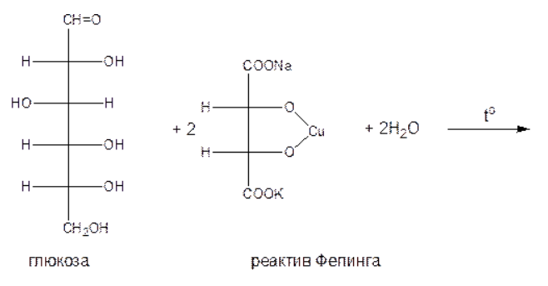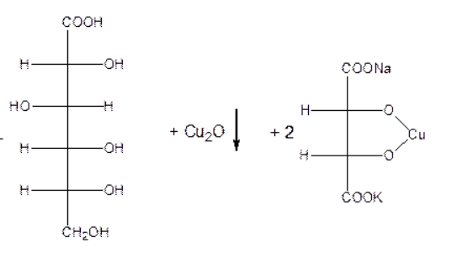

- Реакция окисления. К 3-4 каплям раствора нитрата серебра добавляют 2-3 капли раствора аммиака до растворения осадки. К полученной смеси добавляют 3-4 капли ЛФ и слегка нагревают, появляется серый осадок(реакция «серебряного зеркала»).
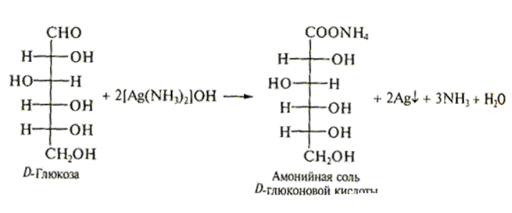
- Наличие гидроксильных групп можно доказать действием раствором CuSO4 и NaOH. Образуется синее окрашивание (качественная реакция на многоатомный спирт).
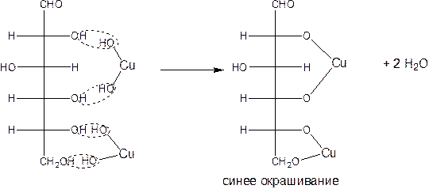

- Количественное определение.
Глюкоза:
Метод рефрактометрии
Проведение определения показателя преломления на рефрактометре.
$$С \%=\frac{\left(n-n0\right)*V}{F*100}$$
$$С \%=\frac{\left(1,340-1,333\right)}{0,00142}=4,92\%$$
5 – 100% Х = 0,1
Х – 2%
Д.О. 5% +/- 0,1[4,9 – 5,1] Удовлетворительно
- Контроль при отпуске
Этикетка с зеленой сигнальной полосой «Внутреннее» и дополнительными « Хранить в недоступном для детей месте » и « Хранить в защищенном от света месте, при температуре не выше 25°С».

Протокол № 9 от « 07 » ноября 2022

- Rp.: Sol. Magnesii sulfatis 33% - 200 ml
D.S. По 1 столовой ложке 3 раза в день.

- Письменный контроль
ППК №9 07.11.22  Aq.purificatae ad 200 ml  Magnesii sulfatis 66,0  V общ= 200 ml  Анализ №9 | Magnesii sulfatis 66,0  Aq.purificatae 200/3*2=133 ml  V общ = 200 ml

- Органолептический контроль. Бесцветная прозрачная жидкость без запаха и механических включений.
- Физический контроль:
V общ = 200 ml
200 – 100% Х = 4
Х – 2%
Д.О. 200 мл +/- 4 [196– 204]

- Реакции на подлинность:
На магния сульфат:
Катион магния Mg2⁺
- Взаимодействие с фосфатом натрия в аммиачном растворе в присутствии хлорида аммония с образованием белого кристаллического осадка, растворимого в минеральных кислотах и уксусной кислоте:
MgSO4 + Na2HPO4 + NH4OH → MgNH4 PO4 ↓ + Na2 SO4 + Н2O
- Специфичным реагентом является 8-оксихинолин, который в присутствии аммиачного раствора с добавлением хлорида аммония NH4Cl дает с соединениями магния оксихинолят магния, окрашенный в зеленовато-желтый цвет:
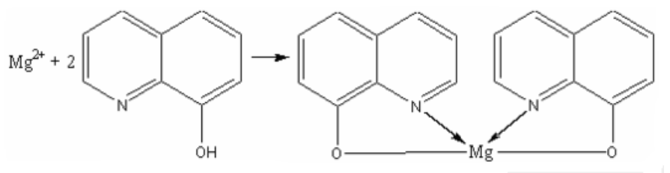

Сульфат-ион
- Открывают с раствором хлорида бария – выпадает белый осадок сульфата бария:
MgSO4 + BaCl2 → MgCl2 + BaSO4↓
- Количественное определение.
Магния сульфат:
Метод рефрактометрии:
Проведение определения показателя преломления на рефрактометре.
$$С \%=\frac{\left(n-n0\right)*V}{F*100}$$
$$С \%=\frac{\left(1,362-1,333\right)}{0,00088}=32,9\%$$
33 – 100% Х = 0,33
Х – 1%
Д.О. 33% +/- 0,33[32,67 –33,33] Удовлетворительно
- Контроль при отпуске
Этикетка с зеленой сигнальной полосой «Внутреннее» и дополнительными «Хранить в недоступном для детей месте» и « Хранить в защищенном от света месте, при температуре не выше 25°С».

Протокол № 10 от « 08 » ноября 2022

- Rp.: Sol. Calcii chloridi 2% - 250 ml
D.S. Для физиолечения.

- Письменный контроль
ППК №10 08.11.22  Aq.purificatae ad 250 ml  Calcii chloridi 5,0  V общ= 250 ml  Анализ №10 | Calcii chloridi 5,0  Aq.purificatae 250/3*2=167 ml  V общ = 250 ml

- Органолептический контроль. Бесцветная прозрачная жидкость без запаха и механических включений.
- Физический контроль:
V общ = 250 ml
250 – 100% Х = 2,5
Х – 1%
Д.О. 250 мл +/- 2,5 [247,5– 252,5]

- Реакции на подлинность:
На кальция хлорид:
Катион кальция Са²⁺
- Реакция с раствором оксалата аммония - образуется белый осадок, нерастворимый в уксусной кислоте разведенной 30 % и аммиака растворе 10 %, растворимый в разведённых неорганических кислотах, реакция фармакопейная:
СаС1₂ + (NH₄)₂C₂O₄ → СаС₂О₄↓ + 2NH₄C1
Са²⁺ + C₂O₄²⁻ → СаС₂О₄↓
- Соль кальция, смоченная хлористоводородной кислотой 25%, и внесенная в бесцветное пламя, окрашивает его в кирпично-красный цвет. Реакция фармакопейная.
- Взаимодействие препарата с серной кислотой или сульфатами щелочных металлов с образованием белого осадка сульфата кальция:
СаСl₂ + H₂SO₄ → CaSO₄↓ + 2HCI
Ca²⁺ +SO₄²⁻→ CaSO₄↓
Вследствие достаточно высокой растворимости сульфата кальция (2 г/л) осаждение возможно только из достаточно концентрированных растворов солей кальция. Более полное осаждение сульфата происходит при добавлении к раствору этилового спирта.
- Гексацианоферрат (II) калия K4[Fe(СN)6] с солями кальция образует в слабощелочной среде белый кристаллический осадок, нерастворимый в уксусной кислоте:
CaCI₂ + K₄[Fe(CN)₆] + NH₄CI → CaKNH₄[Fe(CN)₆]↓ + 3КС1
Са²⁺ + К⁺ + [Fe(CN)₆]⁴⁻+ NH₄⁺ → CaKNH₄[Fe(CN)₆]↓
Хлорид-ион CI⁻
- С раствором серебра нитрата (в присутствии азотной кислоты разведенной 16 %) образуется белый творожистый осадок, нерастворимый в азотной кислоте разведенной 16 % и растворимый в аммиака растворе 10 %:
CaCI₂ + 2AgNO₃ → Ca(NO₃)₂ + 2AgCI↓

- Количественное определение.
Кальция хлорид:
Метод комплексонометрии
К 1 мл ЛФ прибавляют 4-5 мл аммиачного буферного раствора, 5-7 капель раствора кислотного хром тёмно-синего и титруют 0,05 М раствором Трилона Б до сине-фиолетового окрашивания.
$$Тх/у=\frac{Cэ*Мэ}{1000}$$
$$Т\frac{х}{у}=\frac{0,05*219,08}{1000}=0,010954$$
5,0 – 250 мл а = 0,02
а – 1 мл
$$Vор=\frac{а}{Т}$$
$$Vор=\frac{0,02}{0,010954}=1,82$$

$$Х гр=\frac{V*Kп*Тх/у*V}{V ЛФ}$$
$$Х гр=\frac{1,8*1*0,010954*250}{1}=4,92$$
Допустимые отклонения (табл.4):
5,0 - 100 % Х = 0,2
Х – 4%
Д.О. 5,0 +/- 0,2 [4,8 – 5,2] Удовлетворительно
- Контроль при отпуске
Этикетка с оранжевой сигнальной полосой «Наружное» и дополнительными «Хранить в недоступном для детей месте» и « Хранить в защищенном от света месте, при температуре не выше 25°С».

Протокол № 11 от « 08 » ноября 2022

- Rp.: Sol. Metamizoli natrii 10% - 150 ml
D.S. Для физиолечения.

- Письменный контроль
ППК №11 08.11.22  Aq.purificatae ad 150 ml  Metamizoli natrii 15,0  V общ= 150 ml  Анализ №11 | Metamizoli natrii 15,0  Aq.purificatae 150/3*2=100 ml  V общ = 150 ml

- Органолептический контроль. Бесцветная прозрачная жидкость без запаха и механических включений.
- Физический контроль:
V общ = 150 ml
150 – 100% Х = 4,5
Х – 3%
Д.О. 150 мл +/- 4,5 [145,5– 154,5]

- Реакции на подлинность:
Катион натрия Na⁺:
- Реакция окрашивания пламени. Натрий, внесенный в бесцветное пламя, окрашивает его в желтый цвет.
Реакции окисления:
Анальгин проявляет выраженные восстановительные свойства, которые обусловлены неустойчивой частично гидрированной системой пиразолина и гидразиновой группировкой.
В качестве окислителей применяют: нитрат серебра, натрия нитрит, хлорид железа (III), йодат калия KJO3, перекись водорода.
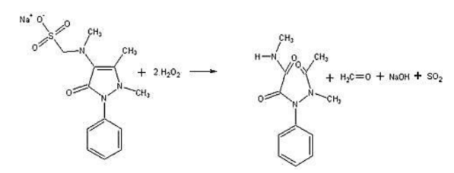
- При реакции с перекисью водорода раствор окрашивается в слегка голубой цвет, который быстро исчезает и через несколько минут раствор становится красным, реакция фармакопейная. Процесс окисления идет по схеме:

- С раствором йодата калия в кислой среде в присутствии этанола появляется малиновое окрашивание (промежуточный продукт окисления), при дальнейшем добавлении йодата калия окраска усиливается и выделяется осадок бурого цвета. Реакция фармакопейная.
- С раствором нитрата серебра образуется серый осадок за счет выделения металлического серебра.
- С раствором хлорида железа (III) - синее исчезающее окрашивание.
- С раствором натрия нитрита - зеленовато-синее исчезающее окрашивание.
- Реакция гидролитического разложения. Реакцию проводят при нагревании с минеральными кислотами, продуктами кислотного гидролиза являются формальдегид и метиламиноантипирин:
Формальдегид доказывают по реакции образования ауринового красителя с салициловой кислотой.

- Количественное определение.
Метод йодометрии прямое титрование
Метод основан на окислении метамизола натрия стандартным раствором йода, при этом сера четырехвалентная в остатке метамизола натрия окисляется до серы шестивалентной.
К 1 мл ЛФ прибавляют 1 каплю этилового спирта 96%, 1-2 капли 0,01М раствора хлористоводородной кислоты и титруют 0,1М раствором йода без использования индикатора, при перемешивании до появления устойчивой желтой окраски в течение 30 секунд. Fэ = 1 /2
$$Тх/у=\frac{Cэ*Мэ}{1000}$$
$$Т\frac{х}{у}=\frac{0,1*351,35}{1000}* \frac{1}{2}=0,0175675$$
15,0 – 150 мл а = 0,1
а – 1 мл
$$Vор=\frac{а}{Т}$$
$$Vор=\frac{0,1}{0,0175675}=5,69$$
$$Х гр=\frac{V*Kп*Тх/у*V}{V ЛФ}$$
$$Х гр=\frac{5,8*1*0,0175675*150}{1}=15,28$$
Допустимые отклонения (табл.4):
15,0 - 100 % Х = 0,45
Х – 3%
Д.О. 15,0 +/- 0,45 [14,55 – 15,45] Удовлетворительно
- Контроль при отпуске
Этикетка с оранжевой сигнальной полосой «Наружное» и дополнительными «Хранить в недоступном для детей месте» и « Хранить в защищенном от света месте, при температуре не выше 25°С».

Протокол № 12 от « 08 » ноября 2022

- Rp.: Sol. Novocaini 1% - 200 ml
D.S. Для обработки.

- Письменный контроль
ППК №12 08.11.22  Aq.purificatae 200 ml  Novocaini 2,0  V общ= 200 ml  Анализ №12 | Novocaini 2,0  V общ = 250 ml

- Органолептический контроль. Бесцветная прозрачная жидкость без запаха и механических включений.
- Физический контроль:
V общ = 200 ml
200 – 100% Х = 4
Х – 2%
Д.О. 200 мл +/- 4 [196– 204]

- Реакции на подлинность:
Реакции, обусловленные ароматической аминогруппой:
- Реакция диазотирования и сочетания с фенолами. Реакцию проводят с хлористоводородной кислоты разведенной 8,3 %, нагревают при необходимости, охлаждают во льду, прибавляют раствор натрия нитрита. Полученный раствор прибавляют к щелочному раствору β-нафтола, появляется от жёлто-оранжевого до оранжево-красного окрашивание, и обычно образуется осадок такого же цвета. Реакция фармакопейная.
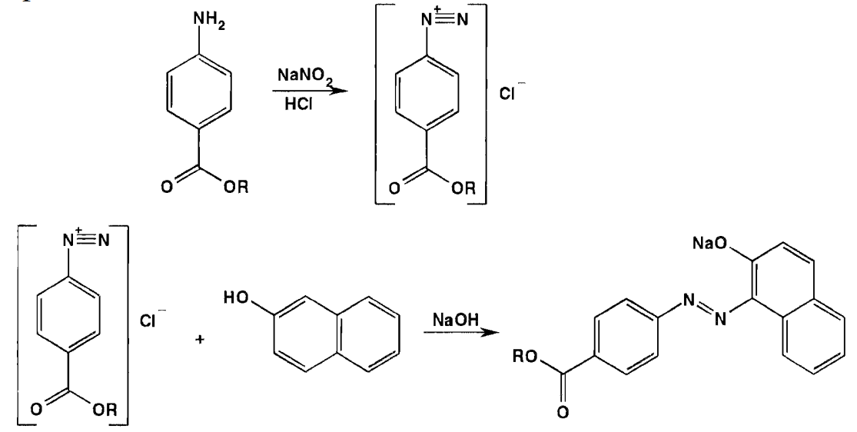

- Реакция конденсации с альдегидами (образования окрашенных оснований Шиффа). На газетную бумагу, богатую лигнином помещают 1-2 кристалла препарата и 1 каплю раствора HCl, появляется желто-оранжевое пятно:
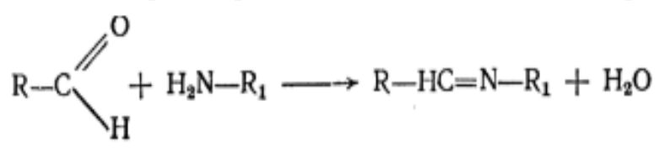
- Реакция окисления ароматической аминогруппы, реакцию проводят с раствором калия перманганата в сернокислой среде, фиолетовое окрашивание должно сразу исчезнуть. Реакция фармакопейная.
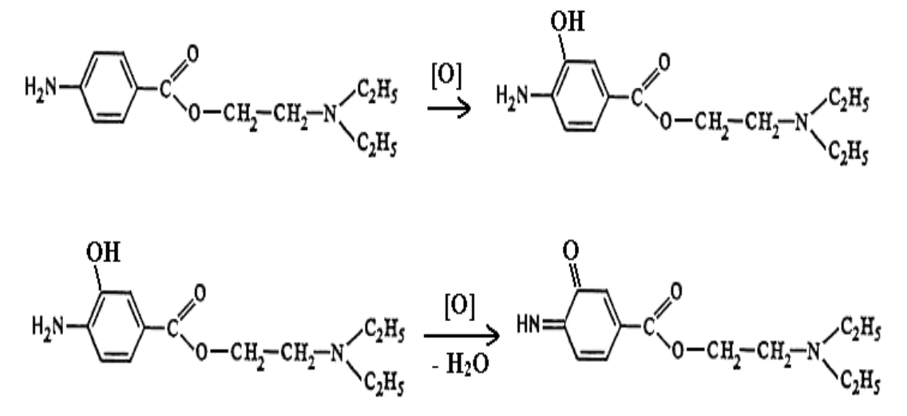
Основание новокаина:
- Выделение основания новокаина из водных растворов, при действии раствора NaOH выпадает маслянистый осадок:
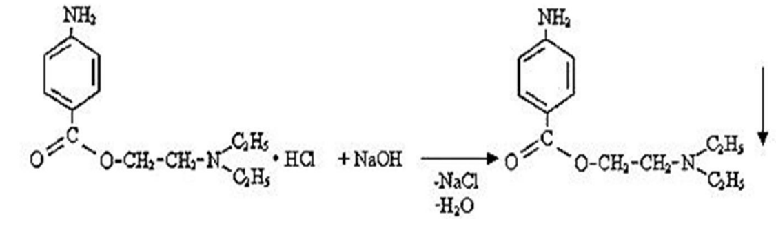
Сложноэфирная группа:
- Реакция на сложноэфирную группу, образование гидроксаматов железа (III):
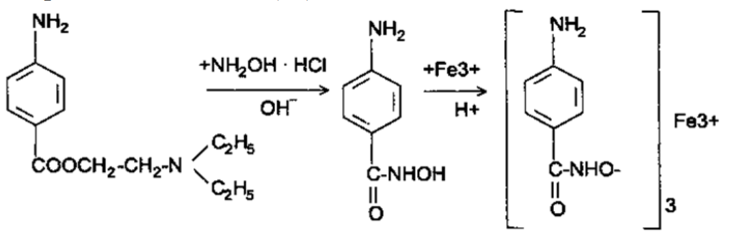
Реакция на хлорид-ион
- Образование белого осадка хлорида серебра при действии на раствор новокаина гидрохлорида раствором нитрата серебра:
R ∙ HCI + AgNO3 → AgCI↓ + R ∙ HNO3
- Количественное определение.
Метод алкалиметрии
К 1 мл ЛФ прибавить 3 мл этанола, 1-2 капли индикатора фенолфталеина и оттитровать раствором 0,1 М NaOH до розового окрашивания.
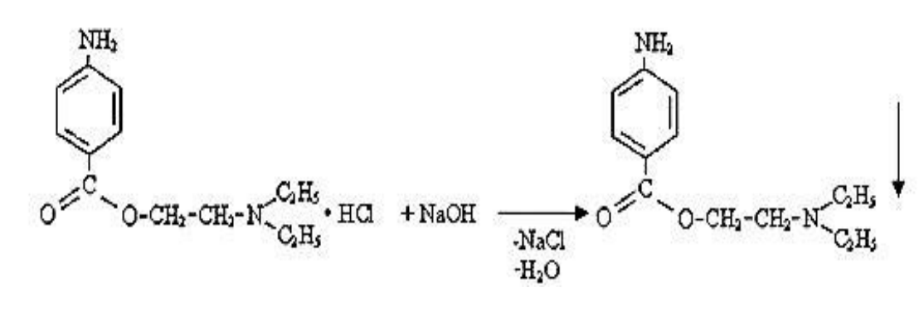
$$Тх/у=\frac{Cэ*Мэ}{1000}$$
$$\frac{Тх}{у}=\frac{0,1*272,7}{1000}=0,02727$$
2,0 – 200 мл а = 0,01
а – 1 мл
$$Vор=\frac{а}{Т}$$
$$Vор=\frac{0,01}{0,02727}=0,36$$
$$Х гр=\frac{V*Kп*Тх/у*V}{V ЛФ}$$
$$Х гр=\frac{0,37*1*0,02727*200}{1}=2,01$$
Допустимые отклонения (табл.4):
2,0 - 100 % Х = 0,1
Х – 5%
Д.О. 2,0 +/- 0,1 [1,9 – 2,1] Удовлетворительно
- Контроль при отпуске
Этикетка с оранжевой сигнальной полосой «Наружное» и дополнительными «Хранить в недоступном для детей месте» и « Хранить в защищенном от света месте, при температуре не выше 25°С».

Протокол № 13 от « 14 » ноября 2022
- Rp.: Sol. Hydrogenii peroxydi 3%-190 ml
D.S. Для обработки ран.

- Письменный контроль
ППК №13 14.11.22  Aq.purificatae ad 190 ml  Hydrogenii peroxydi 14,3  V общ= 190 ml  Анализ №13 | Hydrogenii peroxydi:  3*190/36% = 15,8/1,1 = 14,3  Aq.purificatae 190/3*2=127 ml  V общ = 190 ml

- Органолептический контроль. Бесцветная прозрачная жидкость без запаха и механических включений.
- Физический контроль:
V общ = 190 ml
190 – 100% Х = 3,8
Х – 2%
Д.О. 190 мл +/- 3,8 [186,2– 193,8]

- Реакции на подлинность:
Окислительные свойства перекиси водорода
- С раствором калия йодида в сернокислой среде, выделяется свободный йод. При добавлении хлороформа хлороформный слой окрашивается в фиолетовый цвет:
2КI + Н2О2+ H2SO4 → I2 + K2SO4 + 2 Н2О
Если реакцию проводить с раствором калия бромида в присутствии кислоты серной и хлороформа, хлороформный слой окрашивается в оранжевый цвет:
2КВг + Н2О2 + H2SO4 → Вr2 + K2SO4 + 2Н2О
- Перекись водорода окисляет соединения Fe2+ до Fe3+ , что можно обнаружить по реакции образования берлинской лазури:
2FeSO4 + Н2О2 + H2SO4 → Fe2(SO4 )3 + 2Н2О
3K4 [Fе(СN)6] + 2Fe2(SO4)3 → Fe4[Fе(СN)6]3 + 6K2SO4
Восстановительные свойства перекиси водорода
- При взаимодействии перекиси водорода с раствором перманганата калия в сернокислой среде наблюдается обесцвечивание раствора вследствие восстановления МnО4⁻ до Mn²⁺ и выделение кислорода:
2KMnO4 + 3H2SO4 + 5H2O2 → K2SO4+ 2MnSO4 +5O2 +8H2O
Реакция является фармакопейной
- При взаимодействии с раствором дихромата калия в сернокислой среде образуется надхромовая кислота синего цвета. Надхромовая кислота неустойчива и быстро разлагается, поэтому в реакционную смесь прибавляют эфир, при этом эфирный слой окрашивается в синий цвет:
K2Cr2O7 + H2SO4 + H2O2 → H2Cr2O8 + K2SO4 + H2O
Реакция является фармакопейной
- При действии перекиси водорода на оксид серебра, осажденного аммиаком из раствора нитрата серебра, выпадает черный осадок восстановленного серебра:
Ag2O+ Н2О2 → 2Ag↓+ Н2О + O2↑
- Количественное определение.
Метод перманганатометрии
Фармакопейный метод - основан на восстановительных свойствах пероксида водорода является одним из наиболее точных и надежных способов определения и применим как для разбавленных, так и для концентрированных растворов. Fэ =1/2
Готовят разведение 1:10 - отмеривают 1 мл ЛФ мерной пипеткой на 1 мл и 9 мл воды мерной пипеткой на 10 мл в пенициллиновый флакон, хорошо перемешивают. Из полученного разведения отмеривают 1мл мерной пипеткой, переносят в колбу для титрования, прибавляют цилиндром 2 мл раствора серной кислоты и титруют 0,1 М раствором KMnO4 до устойчивого розового окрашивания.
2KMnO4 + 3H2SO4 + 5H2O2 → K2SO4+ 2MnSO4 +5O2 + 8H2O
$$Тх/у=\frac{Cэ*Мэ}{1000}$$
$$Т\frac{х}{у}=\frac{0,1*34,01}{1000}* \frac{1}{2}=0,0017$$
3 – 100 мл а = 0,03
а – 1 мл
$$Vор=\frac{а}{Т}$$
$$Vор=\frac{0,03}{0,0017}=\frac{17,64}{10}=1,76$$
$$Х \%=\frac{V*Kп*Т\frac{х}{у}*V*100*10}{V ЛФ*1}$$
$$Х \%=\frac{1,8*1*0,0017*100*10}{1*1}=3,06\%$$
Д.О. согласно НТД [2,7% – 3,3%] Удовлетворительно
- Контроль при отпуске
Этикетка с оранжевой сигнальной полосой «Наружное» и дополнительными «Хранить в недоступном для детей месте» и « Хранить в защищенном от света месте, при температуре не выше 25°С».

5. Проведение внутриаптечного контроля мягких лекарственных форм
(6 часов)
Протокол № 14 от « 16 » ноября 2022

- Rp.: Ung. Salicylici 2% - 100,0
D.S. Наносить на поражённый участок кожи.

- Письменный контроль
ППК №14 16.11.22  Ac.Salicylici 2,0  Spiritus aethylici X gtts.  Olei Vaselini XXIII gtts.  Vaselini 98,0  m общ= 100,0  Анализ №14 | Ac.Salicylici 2,0  Spiritus aethylici 10 капель  Olei Vaselini 23 капли  Vaselini 98,0  m общ = 100,0

- Органолептический контроль. Мазь от белого до светло-желтого цвета без запаха, однородно смешана.
- Физический контроль:
m(общ) = 100,0
100 – 100% Х = 3
Х – 3%
Д.О. 100 +/- 3 [97– 103]
- Реакции на подлинность:
Салицилат-ион:
- С раствором хлорида железа (III) – фиолетовое окрашивание.
Небольшое количество мази помещают в фарфоровую чашечку, добавляют 1 мл спирта этилового 96%, нагревают до растворения основы и добавляют 1 каплю раствора хлорида железа (III).
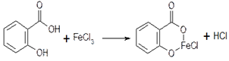
- С раствором сульфата меди (II) – зеленое окрашивание.
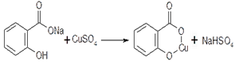

- Количественное определение.
Метод алкалиметрии
К 1 гр мази добавляют 4 мл спирта этилового 96%, нагревают до растворения основы, добавляют 1 каплю фенолфталеина и титруют 0,1М раствором NaOH до слабо-розовой окраски.
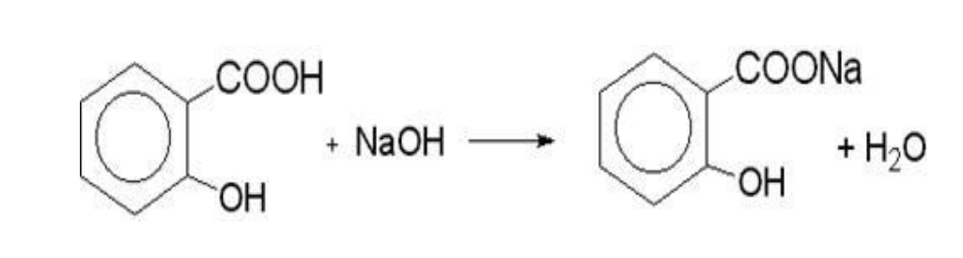
$$Тх/у=\frac{Cэ*Мэ}{1000}$$
$$Т\frac{х}{у}=\frac{0,1*138,12}{1000}=0,0138$$
2,0 – 100,0 а = 0,02
а – 1,0
$$Vор=\frac{а}{Т}$$
$$Vор=\frac{0,02}{0,0138}=1,45$$

$$Х гр=\frac{V*Kп*Тх/у*M}{m}$$
$$Х гр=\frac{1,4*1*0,0138*100}{1}=1,93$$
Допустимые отклонения (табл.6):
2,0 - 100 % Х = 0,12
Х – 6%
Д.О. 2,0 +/- 0,12 [1,88 – 2,12] Удовлетворительно
- Контроль при отпуске
Этикетка с оранжевой сигнальной полосой «Наружное» и дополнительными «Хранить в недоступном для детей месте» и « Хранить в защищенном от света месте, при температуре не выше 25°С».

Протокол № 15 от « 16 » ноября 2022

- Rp.: Ung. Sulfanilamidi 5% - 10,0
D.S. Наносить на поражённый участок кожи.

- Письменный контроль
ППК №15 16.11.22  Sulfanilamidi 0,5  Spiritus aethylici III gtts.  Vaselini 9,5  m общ= 10,0  Анализ №15 | Sulfanilamidi 0,5  Spiritus aethylici 3 капли  Vaselini 9,5  m общ = 10,0

- Органолептический контроль. Мазь от белого до светло-желтого цвета без запаха, однородно смешана.
- Физический контроль:
m(общ) = 10,0
10 – 100% Х = 1
Х – 10%
Д.О. 10 +/- 1 [9,0– 11,0]

- Реакции на подлинность:
Реакция диазотирования и азосочетания с фенолами:
- Появляется от жёлто-оранжевого до оранжево-красного окрашивание, и обычно образуется осадок такого же цвета:
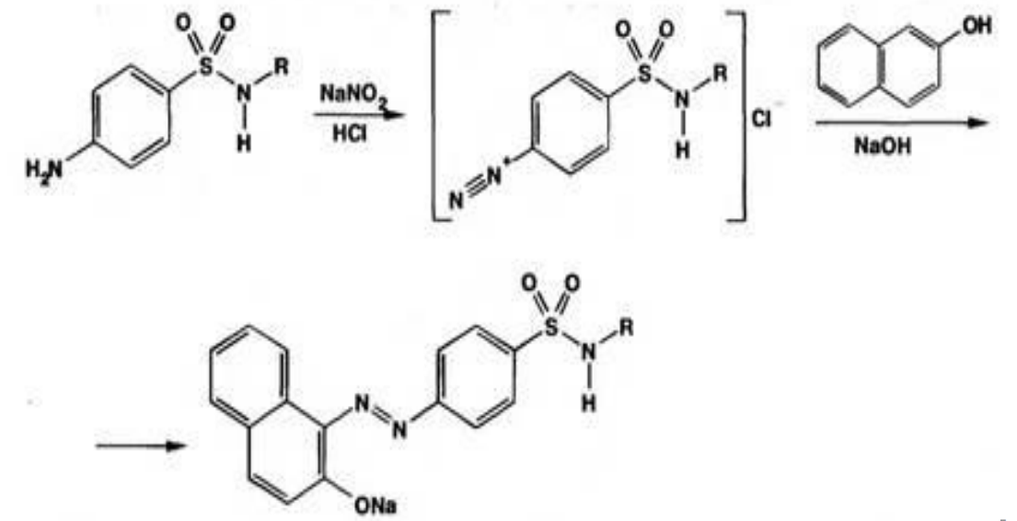
Реакция конденсации с альдегидами (образование окрашенных оснований Шиффа):
- Сульфаниламидные препараты, как и другие ароматические амины, со многими альдегидами образуют окрашенные продукты конденсации типа оснований Шиффа. Реакция протекает в кислой среде:
Реакция на сульфамидную группу:
- При нагревании стрептоцида с раствором NaOH ощущается запах аммиака:
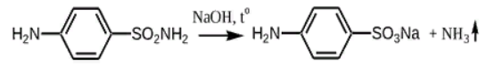
- При действии на стрептоцид окислителей, например, перекиси водорода, и затем хлорида железа (III) появляется красно- фиолетовое окрашивание.
- Количественное определение.
Метод нитритометрии
Данный метод основан на способности сульфаниламидов образовывать соли диазония.
К 1 гр мази добавить 2 мл раствора HCI 8,3%, 3 мл воды и нагреть до расплавления основы. Добавить 0,2 г калия бромида, 1 каплю индикатора тропеолин 00 и 1 каплю метиленовой сини и оттитровать раствором 0,1М NaNO2 медленно по каплям до перехода красно-фиолетовой окраски до голубой.
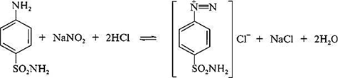
$$Тх/у=\frac{Cэ*Мэ}{1000}$$
$$Т\frac{х}{у}=\frac{0,1*172,2}{1000}=0,0172$$
0,5 – 10,0 а = 0,05
а – 1,0
$$Vор=\frac{а}{Т}$$
$$Vор=\frac{0,05}{0,0172}=2,9$$

$$Х гр=\frac{V*Kп*Тх/у*M}{m}$$
$$Х гр=\frac{3,1*1*0,0172*10}{1}=0,53$$
Допустимые отклонения (табл.6):
0,5 - 100 % Х = 0,05
Х – 10%
Д.О. 0,5 +/- 0,05 [0,45 – 0,55] Удовлетворительно
- Контроль при отпуске
Этикетка с оранжевой сигнальной полосой «Наружное» и дополнительными «Хранить в недоступном для детей месте» и « Хранить в защищенном от света месте, при температуре не выше 25°С».

6. Проведение внутриаптечного контроля стерильных и асептических лекарственных форм (18 часов)
Протокол № 16 от « 15 » ноября 2022

- Rp.: Sol. Natrii chloridi 0,9% - 200ml
Sterilisetur!
D.S. Для обработки.

- Письменный контроль
ППК №16 15.11.22  Aq.purificatae ad 200 ml  Natrii chloridi 1,8  V общ= 200 ml  Анализ №16 | Natrii chloridi 1,8  Aq.purificatae 200/3*2=133 ml  V общ = 200 ml

- Органолептический контроль. Бесцветная прозрачная жидкость без запаха и механических включений.
- Физический контроль:
V общ = 200 ml
200 – 100% Х = 4
Х – 2%
Д.О. 200 мл +/- 4 [196– 204]

- Реакции на подлинность:
Катион натрия Na⁺
- Реакция окрашивания пламени. Соль натрия, смоченная хлористоводородной кислотой 25 % и внесенная в бесцветное пламя, окрашивает его в желтый цвет.
- Гексагидроксостибиат (V) калия K[Sb(OH)6] дает с солями натрия в нейтральной среде медленно образующийся плотный осадок белого цвета:
NaCl + K[Sb(OH)6] → Na[Sb(OH)6]↓ + KCl
Na+ + [Sb(OH)6]- → Na[Sb(OH)6]↓
Реакцию проводят при охлаждении, потирая внутренние стенки пробирки стеклянной палочкой. Реакция фармакопейная.
Анион Cl⁻
- Нитрат серебра AgNO3 с ионом Сl⁻ дает белый творожистый осадок хлорида серебра: NaCI + AgNO3 → AgCl↓+ NaNO3
Осадок нерастворим в азотной кислоте 16%, но легко растворяется в аммиака растворе 10% с образованием комплексного соединения:
AgCl + 2NH3 → [Ag(NH3)2]CI
При прибавлении к раствору хлорида диамин серебра концентрированной азотной кислоты осадок снова выделяется:
[Ag(NH3)2]Cl + 2HNO3 → 2NH4NO3 + AgCl↓
- Количественное определение
Метод аргентометрии
К 1 мл ЛФ прибавить 2 мл воды, 1-2 капли раствора калия хромата и оттитровать раствором 0,1 М серебра нитрата до буровато-жёлтого окрашивания.
$$Тх/у=\frac{Cэ*Мэ}{1000}$$
$$Т\frac{х}{у}=\frac{0,1*58,44}{1000}=0,0058$$
1,8 – 200 мл а = 0,009
а – 1 мл
$$Vор=\frac{а}{Т}$$
$$Vор=\frac{0,009}{0,0058}=1,55$$
$$Х гр=\frac{V*Kп*Тх/у*V}{V ЛФ}$$
$$Х гр=\frac{1,6*1*0,0058*200}{1}=1,85$$
Допустимые отклонения (табл.4):
1,8 - 100 % Х = 0,09
Х – 5%
Д.О. 1,8 +/- 0,09 [1,71 – 1,89] Удовлетворительно
- Контроль при отпуске
Этикетка с оранжевой сигнальной полосой «Наружное» и дополнительными «Стерильно», «Хранить в недоступном для детей месте» и « Хранить в защищенном от света месте, при температуре не выше 25°С».

Протокол № 17 от « 15 » ноября 2022

- Rp.: Sol. Natrii citratis 5% - 200 ml
Sterilisetur!
D.S. Для обработки.

- Письменный контроль
ППК №17 15.11.22  Aq.purificatae ad 200 ml  Natrii citratis 10,0  V общ= 200 ml  Анализ №17 | Natrii citratis 10,0  Aq.purificatae 200/3*2=133 ml  V общ = 200 ml

- Органолептический контроль. Бесцветная прозрачная жидкость без запаха и механических включений.
- Физический контроль:
V общ = 200 ml
200 – 100% Х = 4
Х – 2%
Д.О. 200 мл +/- 4 [196– 204]

- Реакции на подлинность:
Катион натрия Na⁺:
- Соль натрия, смоченная хлористоводородной кислотой 25 % и внесенная в бесцветное пламя, окрашивает его в желтый цвет. Реакция фармакопейная.
- При добавлении к лекарственному средству раствор уксусного ангидрида через 20–40 секунд появляется красное окрашивание. Реакция фармакопейная.
Цитрат-ион:
- При добавлении к раствору натрия цитрата раствор хлорида кальция раствор остается прозрачным, при кипячении образуется белый осадок, растворимый в хлористоводородной кислоте разведенной 8,3 %. Реакция фармакопейная:
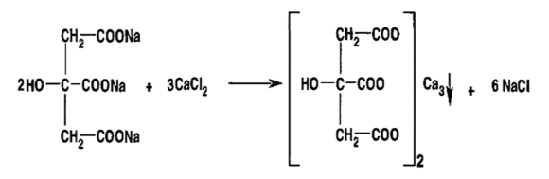
- Количественное определение
Метод рефрактометрии
Проведение определения показателя преломления на рефрактометре.
$$С \%=\frac{\left(n-n0\right)*V}{F*100}$$
$$С \%=\frac{\left(1,3394-1,333\right)}{0,0013}=4,92\%$$
5 – 100% Х = 0,1
Х – 2%
Д.О. 5% +/- 0,1[4,9 – 5,1] Удовлетворительно
- Контроль при отпуске
Этикетка с оранжевой сигнальной полосой «Наружное» и дополнительными «Стерильно», «Хранить в недоступном для детей месте» и « Хранить в защищенном от света месте, при температуре не выше 25°С».

Протокол № 18 от « 15 » ноября 2022

- Rp.: Sol. Kalii iodidi 3% - 10 ml
Sterilisetur!
D.S. По 1-2 капли в каждый глаз 2-3 раза в день.

- Письменный контроль
ППК №18 15.11.22  Aq.purificatae 5 ml  Kalii iodidi 0,3  Aq.purificatae 5 ml  V общ= 10 ml  Анализ №18 | Kalii iodidi 0,3  Aq.purificatae V1=5 ml V2=5 ml  V общ = 10 ml

- Органолептический контроль. Бесцветная прозрачная жидкость без запаха и механических включений.
- Физический контроль:
V общ = 10 ml
10 – 100% Х = 1
Х – 10%
Д.О. 10 мл +/- 1 [9– 11]

- Реакции на подлинность:
Катион калия K⁺:
- Соль калия, внесенная в бесцветное пламя, окрашивает его в фиолетовый цвет или при рассматривании через синее стекло – в пурпурно-красный
- Со свежеприготовленным раствором гексанитрокобальтат (III) натрия (натрия кобальтинитрита) образуется желтый кристаллический осадок:
Na3[Co( NO2)6] + 2KI → K2Na[Co( NO2)6]↓ + 2NaI
- С раствором винной кислоты и ацетата натрия на холоду, при механическом трении образуется белый кристаллический осадок, растворимый в растворах минеральных кислот и растворах гидроксидов щелочных металлов.
Вместо раствора винной кислоты и ацетата натрия можно использовать раствор гидротартрата натрия:
NaHC4H4O6 + KI → KHC4H4O6↓+ NaI
Иодид-ион I⁻:
- С раствором серебра нитрата образуется желтый творожистый осадок, нерастворимый в азотной кислоте разведенной 16 % и аммиака растворе 10 % выпадает жёлтый осадок:
K I+ AgNO3 = AgI↓ + KNO3
- Отличительная от бромид-иона. С раствором хлорамина в присутствии кислоты хлористоводородной и хлороформа. При взбалтывании хлороформный слой окрашивается в фиолетовый цвет:
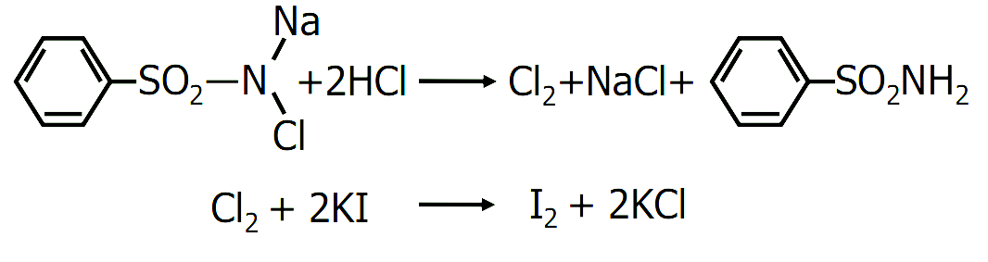
- Реакция окисления. На фильтровальную бумагу помещают раствор KI, добавляют 1 каплю FeCl3 и 1 каплю HCl:
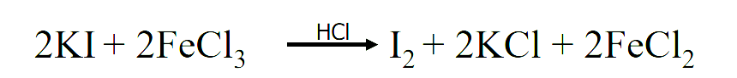
Появляется бурое пятно от выделившегося I2
- С раствором KMnO4 в сернокислой среде образуется бурый осадок, а розовая окраска KMnO4 исчезает. Если добавить хлороформ и взболтать, то хлороформный слой окрасится в фиолетовый цвет:
2KMnO4 + 10KI + 8H2SO4 = 5I2 + 2MnSO4 + 6K2SO4 + 8H2O

- Количественное определение
Метод аргентометрии
К 1 мл ЛФ прибавить 10 капель раствора уксусной кислоты, 10 капель индикатора эозината натрия и оттитровать раствором 0,1 М серебра нитрата до розового окрашивания осадка.
$$Тх/у=\frac{Cэ*Мэ}{1000}$$
$$Т\frac{х}{у}=\frac{0,1*166,0}{1000}=0,0166$$
0,3 – 10 мл а = 0,03
а – 1 мл
$$Vор=\frac{а}{Т}$$
$$Vор=\frac{0,03}{0,0166}=1,8$$
$$Х гр=\frac{V*Kп*Тх/у*V}{V ЛФ}$$
$$Х гр=\frac{1,9*1*0,0166*10}{1}=0,315$$
Допустимые отклонения (табл.4):
0,3 - 100 % Х = 0,024
Х – 8%
Д.О. 0,3 +/- 0,024 [0,276 – 0,324] Удовлетворительно
- Контроль при отпуске
Этикетка с розовой сигнальной полосой «Глазные капли» и дополнительными «Стерильно», «Хранить в недоступном для детей месте» и « Хранить в защищенном от света месте, при температуре не выше 25°С».

Протокол № 19 от « 15 » ноября 2022

- Rp.: Sol. Zinci sulfatis 0,25% - 100 ml
Sterilisetur!
D.S. Для обработки.

- Письменный контроль
ППК №19 15.11.22  Aq.purificatae 100 ml  Zinci sulfatis 0,03  V общ= 100 ml  Анализ №19 | Zinci sulfatis 0,03  Aq.purificatae 100 ml  V общ = 100 ml

- Органолептический контроль. Бесцветная прозрачная жидкость без запаха и механических включений.
- Физический контроль:
V общ = 100 ml
100 – 100% Х = 3
Х – 3%
Д.О. 100 мл +/- 3 [97– 103]

- Реакции на подлинность:
Для подтверждения подлинности препарата проводят реакции на катион Zn²⁺ и анион SO4²⁻
Катион цинка Zn²⁺:
- Сульфид натрия Na2S осаждает из нейтрального раствора ион цинка в виде белого осадка сульфида цинка, нерастворимого в уксусной кислоте разведенной 30% и легко растворимый в хлористоводородной кислоте 8,3%:
ZnSO4 + Na2S → ZnS ↓+ Na2SO4
Zn²⁺ + S²⁻ → ZnS↓
Реакция фармакопейная

- Гексацианоферрат (II) калия (калия ферроцианид) K4[Fe(CN)6] реагирует с солями цинка с образованием белого осадка, не растворимого в хлористоводородной кислоте 8,3%:
3ZnSO4 + 2К4[Fе(СN)6] → Zn3K2[Fe(CN)6]2↓+ 3K2SO4
3Zn²⁺ +2K⁺ + 2[Fе(СN)6]⁴⁻ → Zn3K2[Fe(CN)6]2↓
Реакция фармакопейная
- Гексацианоферрат (III) калия К3[Fе(СN)6] с солями цинка дает коричневато-желтый осадок гексацианоферрата (III) цинка:
3ZnSO4 + 2К3[Fе(СN)6] → Zn3[Fe(CN)6]2↓+ 3K2SO4
3Zn²⁺ + 2[Fе(СN)6]³⁻→ Zn3[Fe(CN)6]2↓
- Гидроксиды щелочных металлов NaOH или КОН из раствора солей цинка выделяют белый студенистый осадок гидроксида цинка:
ZnSO4 + 2KOH → Zn(OH)2↓ + K2SO4
Zn²⁺ + 2ОН⁻ → Zn(OH)2↓
Гидроксид цинка обладает амфотерными свойствами и поэтому растворяется в разбавленных кислотах и в избытке щелочей:
Zn(OH)2 + 2KOH → K2[Zn(OH)4]
- Образование зелени Ринмана. Кусочек фильтровальной бумаги, смоченной раствором соли цинка и раствором нитрата кобальта, при сжигании дает золу, окрашенную в зеленый цвет цинкатом кобальта (зелень Ринмана):
ZnSO4+ Co(NО3)2 → CoZnO2 +2NO2↑ + O2↑ + SO2↑
Сульфат-ион SO4⁻²:
- С раствором бария хлорида образуется белый осадок, нерастворимый в разведённых неорганических кислотах:
ZnSO4 + BaCI2→ BaSO4 ↓ +ZnCI2
Реакция фармакопейная

- Количественное определение
Метод комплексонометрии
К 1 мл ЛФ прибавляют 4-5 мл аммиачного буферного раствора, 5-7 капель раствора кислотного хром тёмно-синего и титруют 0,05 М раствором Трилона Б до сине-фиолетового окрашивания.
$$Тх/у=\frac{Cэ*Мэ}{1000}$$
$$Т\frac{х}{у}=\frac{0,05*287,58}{1000}=0,014375$$
0,03 – 100 мл а = 0,0003
а – 1 мл
$$Vор=\frac{а}{Т}$$
$$Vор=\frac{0,0003}{0,014375}=0,02$$
$$Х гр=\frac{V*Kп*Тх/у*V}{V ЛФ}$$
$$Х гр=\frac{0,02*1*0,014375*100}{1}=0,029$$
Допустимые отклонения (табл.4):
0,03 - 100 % Х = 0,003
Х – 15%
Д.О. 0,03 +/- 0,003 [0,029 – 0,030] Удовлетворительно
- Контроль при отпуске
Этикетка с оранжевой сигнальной полосой «Наружное» и дополнительными «Стерильно», «Хранить в недоступном для детей месте» и « Хранить в защищенном от света месте, при температуре не выше 25°С».

ОТЧЕТ ПО ПРОИЗВОДСТВЕННОЙ ПРАКТИКЕ
Ф.И.О. обучающегося . Саенко Олеси Сергеевны .
Группа 302 Специальность . 33.02.01 Фармация .
Проходившего производственную практику с 27 октября по 09 ноября 2022г.
На базе АО «Губернские Аптеки» Аптека №344 . Города/района . г. Красноярска, Красноярского края .
За время прохождения мною выполнены следующие объемы работ:

А. Цифровой отчет
№ | Виды работ | Количество
1 | Анализ воды очищенной | 2
2 | Анализ лекарственных средств поступающих из помещения хранения в ассистентскую комнату | 3
3 | Внутриаптечный контроль порошков | 2
4 | Внутриаптечный контроль жидких лекарственных форм | 6
5 | Внутриаптечный контроль мягких лекарственных форм | 2
6 | Внутриаптечный контроль стерильных и асептических лекарственных форм | 4

Б. Текстовой отчет.
Программа производственной практики выполнена в полном объеме. За время прохождения практики:
- закреплены знания нормативно-правовой базы по изготовлению лекарственных форм, требований к производственной санитарии, физико-химических свойств лекарственных средств, методов анализа лекарственных средств, обязательных видов внутриаптечного контроля, правил оформления лекарственных форм к отпуску.
- отработаны практические умения проводить обязательные виды внутриаптечного контроля качества лекарственных средств, регистрировать результаты контроля, упаковывать и оформлять лекарственные средства к отпуску, пользоваться нормативной документацией.
- приобретен практический опыт проведения обязательных видов внутриаптечного контроля лекарственных средств и оформления их к отпуску.
- выполнена самостоятельная работа: подготовка компьютерной презентации.
На практике я ознакомилась со структурой производственной аптеки, принимала участие в изготовлении лекарственных форм, их упаковке и фасовке, проводила химический анализ изготовленных лекарственных средств.
В аптеке № 344 в ходе прохождения практики для меня были созданы благоприятные условия, доброжелательное отношение коллектива. Я приобрела необходимые знания, умения и профессиональный опыт, необходимые для дальнейшей работы в аптеке.

Студент _______ Саенко Олеся Сергеевна

Общий/непосредственный руководитель практики _____ Фисенко Лилия Викторовна
«09» ноября 2022г.
м.п.

ХАРАКТЕРИСТИКА
________________________Саенко Олеся Сергеевна____________________
ФИО
обучающийся (ая) на 3 курсе по специальности _33.02.01Фармация____
успешно прошел (ла) преддипломную практику по профессиональному модулю
ПМ 02.Изготовление лекарственных форм и проведение обязательных видов
внутриаптечного контроля
МДК_02.02. Контроль качества лекарственных средств
в объеме 72 часов с «27» октября 2022г. по «09» ноября 2022г.
в организации АО «Губернские Аптеки» Аптека №344 г. Красноярск, ул. Яковлева, 59
наименование организации, юридический адрес
За время прохождения практики:
№ ОК/ПК | Критерии оценки | Баллы  (0-2)
ОК.1 | Демонстрирует заинтересованность профессией, исполняет трудовую дисциплину
ОК. 2 | Регулярно ведет дневник и выполняет все виды работ, предусмотренные программой практики.
ОК 3. | Выполняет внутриаптечный контроль лекарственных средств и его регистрацию согласно требованиям нормативной документации.
ОК 4. | Пользуется нормативной документацией, анализирует полученную информацию в плане решения профессиональных задач.
ОК 6. | Проявляет корректность и уважение, умеет эффективно общаться к сотрудникам аптеки, руководством.
ОК 7. | Ответственно и правильно выполняет порученные задания.
ОК 9. | Владеет современными технологиями проведения внутриаптечного контроля.
ОК 10. | Демонстрирует толерантное (уважительное) отношение к представителям различных социальных, культурных и религиозных общностей.
ОК 11. | Соблюдает правила сбора и утилизации химических веществ (реактивов).
ОК 12. | Соблюдает правила работы с ядовитыми, сильнодействующими, едкими, резко пахнущими веществами.
ПК.2.3  ПК 1.2 | Владеет всеми видами внутриаптечного контроля.
ПК 2.4  ОК 12. | Соблюдает правила санитарно-гигиенического режима, охраны труда, техники безопасности и противопожарной безопасности.
ПК 2.5 | Правильно оформляет документы первичного учета
 | Итого баллов
 | Оценка
«09» ноября 2022г

Подпись непосредственного руководителя практики _______/Попова Мария Ивановна
Провизор-аналитик
Подпись общего руководителя практики _____________/Фисенко Лилия Викторовна
М.п. Заведующая аптекой

Аттестационный лист производственной практики
Студент Саенко Олеся Сергеевна .
Ф.И.О.
Обучающийся на 3 курсе по специальности 33.02.01 Фармация
при прохождении производственной практики по
МДК 02.02Контроль качества лекарственных средств
ПМ 02. Изготовление лекарственных форм и проведение обязательных видов внутриаптечного контроля
с 27 октября 2022г. по 09 ноября 2022г. в объёме 72 часов
в организации_ АО «Губернские Аптеки» Аптека №344 г. Красноярск, ул. Яковлева, 59
По результатам производственной практики:
- освоил общиекомпетенции ОК1, ОК2, ОК3, ОК4, ОК5, ОК6, ОК7,
ОК8, ОК9, ОК10, ОК11, ОК12
- освоил профессиональные компетенции ПК 1.2, ПК 1,6, ПК 2.3, ПК 2.4, ПК 2.5.
- не освоил компетенции: нет

№ п/п | Этапы аттестации производственной практики | Оценка
 | Оценка общего руководителя производственной практики
 | Дневник практики
 | Индивидуальное задание
 | Дифференцированный зачет
 | Итоговая оценка по производственной практике

Дата «09» ноября 2022г. _____________ / Фисенко Лилия Викторовна
(Ф.И.О., подпись общего руководителя производственной практики от организации)
МП организации

Дата « » ноября 2022г. ___________/ Ростовцева Лидия Вениаминовна
методический руководитель
МП учебного отдела

